

Universidad de Palermo

Master en Dirección de Empresas

Trabajo de grado de Máster de la Universidad de Palermo en Dirección de Empresas

Título: Análisis Estratégico para la Introducción de Corey Nutrition Company en el Mercado de Alimentos para Mascotas en El Salvador: Competencia, Diferenciación y Conexión con el Consumidor

Alumno: José Amilton Guevara Colindres

E-mail: joseguevaracolindres@gmail.com

Legajo: 0134075

Director de Tesis Propuesto: Andrés Todesca

Fecha: 30 de mayo del 2025

Tegucigalpa – Honduras

Tabla de Contenido

Resumen ………………………………………………………………………………………. 3

Capítulo I: Introducción ………………………………………………………………………. 4

Capítulo II: Marco Teórico …………………………………………………………………… 10

Capítulo III: El Sector y La Empresa ………………………………………………………… 13

Capítulo IV: Marco Investigativo …………………………………………………………….. 19

Capítulo V: Resultados de la Investigación ……………………………………………………74

Capítulo VI: Plan de Negocios para la Introducción de Corey Nutrition Company en El Salvador ………………………………………………………………………………………………….76

Capítulo VII: Conclusiones Generales …………………………………………………………81

Bibliografía……………………………………………………………………………………... 86

Anexo I ………………………………………………………………………………………… 88

Resumen
Este Trabajo Final de Maestría analiza la viabilidad estratégica de introducir la marca Corey Nutrition Company, específicamente Red Oak, en el competitivo mercado de alimentos para mascotas en El Salvador. El mercado está actualmente dominado por marcas consolidadas como Pedigree, Purina y Royal Canin, que han logrado posicionarse exitosamente mediante estrategias de diferenciación, marketing emocional y una fuerte conexión con los consumidores.
A través de un análisis comparativo de estas marcas líderes, se identifican sus principales estrategias de comercialización, los canales de distribución utilizados, sus propuestas de valor y el tipo de vínculo emocional que han generado con los consumidores salvadoreños. La investigación combina metodologías cuantitativas y cualitativas, incluyendo encuestas a consumidores, análisis del entorno competitivo y evaluación de canales de distribución, con el objetivo de generar una propuesta de entrada robusta para Corey Nutrition Company.
El estudio demuestra que existe un segmento creciente de consumidores salvadoreños con alto interés en alimentos premium, naturales y funcionales para mascotas, lo que representa una oportunidad clara para la entrada de Red Oak. Se plantea una estrategia de posicionamiento basada en la diferenciación por calidad, sostenibilidad, nutrición personalizada y campañas de marketing emocional adaptadas al contexto cultural local.
Asimismo, se presenta un plan de negocios detallado que incluye análisis financiero, estrategia de precios, alianzas con veterinarias y distribuidores, uso de plataformas digitales y tácticas de promoción en puntos de venta clave. La hipótesis central sostiene que la entrada de Corey Nutrition al mercado salvadoreño es económicamente viable si logra conectar de forma efectiva con los consumidores, destacándose por su propuesta de valor y compromiso con el bienestar animal.
En conclusión, este Trabajo Final no solo presenta un diagnóstico estratégico del mercado, sino que propone una hoja de ruta integral para el posicionamiento exitoso de Corey Nutrition Company en El Salvador, combinando análisis académico, visión empresarial y ejecución práctica.

Capítulo I: Introducción

El mercado de alimentos para mascotas en El Salvador presenta un entorno altamente competitivo, dominado por marcas internacionales de gran prestigio y reconocimiento como Pedigree, Purina y Royal Canin. Estas marcas han logrado posicionarse sólidamente a través de estrategias de marketing efectivas y una conexión emocional profunda con los consumidores, lo que representa un desafío considerable para cualquier nuevo competidor que busque entrar en este mercado. Según el artículo Pet Food Market Size, Share & Trends Analysis Report, el mercado global de alimentos para mascotas está valuado en aproximadamente 192 mil 510 millones de dolares en 2024, con un crecimiento proyectado anual del 8.54%, alcanzando $290.01 mil millones para 2029. En América Latina, factores como el aumento de la adopción de mascotas y la preferencia por alimentos premium han llevado a un crecimiento constante del 3.7% anual. Corey Nutrition Company, una empresa de alimentos para mascotas con amplia trayectoria y reconocimiento en otros mercados, ha manifestado su interés en expandirse a El Salvador. No obstante, para establecerse con éxito en este contexto dominado, es fundamental que la empresa comprenda a profundidad las dinámicas del mercado local y desarrolle una estrategia de entrada cuidadosamente diferenciada y competitiva.

Corey Nutrition Company es una empresa canadiense de propiedad familiar, ubicada en Fredericton, New Brunswick, que ha destacado desde su fundación en 1982 por la calidad de sus alimentos para mascotas. Reconocida por utilizar ingredientes naturales y aplicar procesos de producción controlados exclusivamente en sus instalaciones, la compañía asegura estándares de seguridad alimentaria comparables a los de productos para consumo humano. Entre sus marcas más conocidas se encuentran Inukshuk, North Paw, ProSeries, y Red Oak diseñadas para satisfacer las necesidades nutricionales de mascotas con formulaciones avanzadas y específicas.

Corey Nutrition está ampliando su presencia internacional y busca establecer alianzas estratégicas en mercados emergentes. Como parte de su expansión global, El Salvador ha sido identificado como un mercado clave debido a su potencial de crecimiento y a la oportunidad de ofrecer productos diferenciados en un entorno competitivo. La empresa prioriza la construcción de relaciones sostenibles con distribuidores que valoren su compromiso con la calidad y la innovación​.

El presente Trabajo Final de Maestría tiene como objetivo principal analizar las estrategias de marketing, diferenciación y conexión emocional que las marcas líderes han implementado en el mercado salvadoreño. A través de un análisis comparativo, se pretende identificar oportunidades y desarrollar recomendaciones que faciliten la introducción de Corey Nutrition Company, en específico la marca Red Oak, en este mercado. Además, la investigación busca explorar las preferencias y percepciones de los consumidores, lo que permitirá a la marca construir una propuesta de valor única y generar una relación sólida con sus clientes potenciales.
Problema de Investigación:
El mercado de alimentos para mascotas en El Salvador está dominado por tres marcas líderes: Pedigree, Purina y Royal Canin. Estas marcas han establecido estrategias de marketing sólidas y han creado una conexión fuerte con los consumidores, lo que representa un desafío significativo para cualquier nueva marca que quiera ingresar al mercado. Corey Nutrition Company, una marca reconocida en otros mercados, busca expandirse a El Salvador, pero necesita una comprensión clara de cómo competir efectivamente y ganar participación en este mercado dominado.
Preguntas de Investigación:
- ¿Cuáles son las estrategias de marketing utilizadas por Pedigree, Purina y Royal Canin en el mercado de alimentos para mascotas en El Salvador?
  - ¿Qué canales de comunicación y distribución utilizan?
  - ¿Cómo posicionan sus productos en términos de calidad y precio?
  - ¿Qué tipo de promociones y campañas publicitarias implementan?
- ¿Cómo se diferencian Pedigree, Purina y Royal Canin en el mercado salvadoreño?
  - ¿Cuál es su propuesta de valor única?
  - ¿Qué factores los distinguen en términos de ingredientes, formulaciones, y beneficios para las mascotas?
  - ¿Cómo perciben los consumidores estas diferencias?
- ¿Cómo conectan Pedigree, Purina y Royal Canin con los consumidores salvadoreños?
  - ¿Qué estrategias utilizan para generar lealtad y fidelización?
  - ¿Qué factores emocionales o racionales influyen en las decisiones de compra de los consumidores?
  - ¿Qué importancia tiene el servicio al cliente y la experiencia de marca en esta conexión?
- ¿Cuáles son las principales oportunidades y desafíos para la introducción de la marca Corey Nutrition Company en el mercado de alimentos para mascotas en El Salvador?
  - ¿Qué brechas existen en las estrategias de las marcas líderes que Corey Nutrition podría aprovechar?
  - ¿Qué expectativas tienen los consumidores salvadoreños que Corey Nutrition debe cumplir para ser competitiva?
  - ¿Qué recomendaciones se pueden derivar para que Corey Nutrition se posicione con éxito en este mercado?
Objetivo General:
Analizar las estrategias de marketing, diferenciación y conexión con los consumidores de las marcas líderes Pedigree, Purina y Royal Canin en el mercado de alimentos para mascotas en El Salvador, con el fin de desarrollar un plan de negocios para la introducción de la marca de alimento Corey Nutrition Company, en específico Red Oak, en El Salvador.
Objetivos Específicos:
- Identificar las estrategias de marketing utilizadas por Pedigree, Purina y Royal Canin en El Salvador, incluyendo los canales de distribución, posicionamiento de marca, y campañas publicitarias.
- Analizar los factores de diferenciación entre las tres marcas líderes en términos de calidad, precio, ingredientes, y beneficios percibidos por los consumidores.
- Evaluar las estrategias de conexión emocional y racional que utilizan las marcas lideres en este rubro para generar lealtad y fidelización en el mercado salvadoreño.
- Hacer un análisis financiero sobre la introducción de la marca y las expectativas de ventas en el primer año
Hipótesis de Investigación:
La introducción de Corey Nutrition Company y su marca Red Oak en el mercado salvadoreño es económicamente viable mediante una conexión exitosa de la marca con los consumidores.
Metodología de investigación:
1. Análisis de Mercado Secundario (Desk Research)
- Objetivo: Obtener una visión general del mercado de alimentos para mascotas en El Salvador, sus tendencias de crecimiento, tamaño del mercado y las principales características de los consumidores.
- Fuentes:
  - Informes de mercado
  - Estudios publicados por asociaciones de veterinarios y tiendas de mascotas.
  - Información pública de las marcas líderes (Pedigree, Purina, Royal Canin).
- Resultados esperados:
  - Tamaño actual del mercado en términos de valor y volumen.
  - Participación de mercado de las marcas líderes.
  - Identificación de las principales tendencias de consumo (preferencias de productos naturales, orgánicos, etc.).
2. Análisis del Entorno Competitivo
- Objetivo: Evaluar cómo se posicionan Pedigree, Purina y Royal Canin en el mercado salvadoreño y entender sus estrategias de marketing.
- Estrategias:
  - Análisis de precios y distribución.
  - Estudio de la presencia en puntos de venta (supermercados, tiendas especializadas, veterinarias).
  - Investigación sobre sus campañas publicitarias y estrategias digitales.
- Resultados esperados:
  - Identificación de las fortalezas y debilidades de las marcas competidoras.
  - Oportunidades de diferenciación para Corey Nutrition Company.
  - Canales clave de distribución y comunicación.
3. Investigación Cuantitativa (Encuestas)
- Objetivo: Entender las preferencias, actitudes y comportamientos de los consumidores salvadoreños respecto a los alimentos para mascotas.
- Muestra: Dueños de mascotas en zonas urbanas y rurales.
- Variables:
  - Frecuencia de compra.
  - Factores que influyen en la decisión de compra (precio, calidad, recomendación veterinaria).
  - Lealtad a la marca y disposición a probar nuevas marcas.
  - Preferencias de producto (tipo de alimento: seco, húmedo, orgánico, etc.).
- Resultados esperados:
  - Perfil detallado del consumidor de alimentos para mascotas.
  - Identificación de segmentos de consumidores dispuestos a cambiar de marca.
4. Análisis de Canales de Distribución
- Objetivo: Evaluar los canales de distribución actuales y posibles puntos de entrada para Corey Nutrition Company.
- Estrategias:
  - Identificación de los principales distribuidores y tiendas minoristas de alimentos para mascotas.
  - Evaluación de la viabilidad de distribución a través de supermercados, tiendas especializadas, plataformas de comercio electrónico y veterinarias.
  - Posibles alianzas con clínicas veterinarias para recomendaciones.
- Resultados esperados:
  - Canales de distribución más efectivos.
  - Puntos clave de venta y promoción.
5. Propuesta de Estrategia de Entrada y Diferenciación
- Objetivo: Basado en los resultados de la investigación, desarrollar una propuesta de valor única y una estrategia de entrada efectiva.
- Componentes:
  - Posicionamiento de marca frente a la competencia.
  - Estrategia de precios competitivos.
  - Propuesta de productos innovadores (por ejemplo, alimentos premium, orgánicos, o funcionales).
  - Estrategias de marketing y publicidad dirigidas a los segmentos identificados.
  - Plan de activación de ventas y promoción en puntos clave.
- Resultados esperados:
  - Plan de marketing detallado para competir efectivamente en el mercado salvadoreño.
El análisis del mercado de alimentos para mascotas en El Salvador revela un panorama en el que la competencia, consolidada por marcas de renombre como Pedigree, Purina y Royal Canin, plantea retos significativos para cualquier nueva empresa que busque ingresar y posicionarse. Corey Nutrition Company, con una trayectoria sólida en otros mercados, tiene una oportunidad de expansión en este contexto, siempre y cuando desarrolle una estrategia de entrada meticulosamente diferenciada y adaptada a las características y expectativas de los consumidores locales. Este estudio, motivado por una conexión académica y personal, ofrece una evaluación exhaustiva de las estrategias de marketing, diferenciación y conexión emocional empleadas por las marcas líderes, permitiendo identificar tanto las barreras como las oportunidades estratégicas para Corey Nutrition y su marca Red Oak.

El enfoque en una propuesta de valor que enfatice la calidad, un posicionamiento distintivo y la creación de una conexión sólida con los consumidores será clave para que Corey Nutrition logre captar la atención de los salvadoreños y genere lealtad en un mercado saturado. A través de un conjunto de recomendaciones estratégicas y tácticas fundamentadas en un análisis integral del mercado, este estudio aporta una guía práctica y aplicable para facilitar la entrada de Corey Nutrition con Red Oak y potenciar su competitividad en el mercado salvadoreño de alimentos para mascotas, maximizando las oportunidades de crecimiento sostenible y de creación de valor para los consumidores.

Capítulo II: Marco Teórico

El marco teórico proporciona la estructura conceptual para comprender las dinámicas del mercado de alimentos para mascotas en El Salvador, un entorno competitivo dominado por grandes marcas internacionales. Este análisis utiliza conceptos clave de teorías de marketing estratégico, diferenciación de productos y estrategias de entrada a mercados emergentes para sentar las bases de un posicionamiento competitivo de Corey Nutrition Company y su marca Red Oak.

Antecedentes

Estado de la investigación:

El mercado global de alimentos para mascotas ha experimentado un crecimiento constante debido a factores como la humanización de las mascotas y la creciente preferencia por productos premium (Kotler & Keller, 2016). En América Latina, esta tendencia se traduce en un crecimiento anual del 3.7%, impulsado por una mayor conciencia sobre la salud y el bienestar animal (Grand View Research, 2023). Según Euromonitor International (2021), el mercado de alimentos premium para mascotas ha mostrado una tasa de crecimiento superior al de otros segmentos, reflejando una preferencia creciente por opciones naturales y funcionales. Este contexto representa una oportunidad para marcas como Corey Nutrition, que ofrecen productos diferenciados por su calidad y enfoque en la nutrición.

Estudios previos y similitudes:
Estudios sobre marcas líderes como Pedigree y Royal Canin destacan la importancia de estrategias centradas en la calidad percibida y la conexión emocional con los consumidores. Según Aaker (1996), las marcas que generan asociaciones positivas con la salud y el cuidado animal suelen ser percibidas como confiables, lo que resulta en una mayor fidelización. Keller (2008) refuerza esta idea al argumentar que la gestión de marca debe centrarse en la construcción de significados simbólicos para los consumidores. Estos hallazgos son aplicables a Corey Nutrition, que puede posicionarse como una marca premium, destacando atributos como ingredientes naturales y procesos de producción sostenibles.

Vacíos en la investigación:
Aunque se ha documentado ampliamente el éxito de las marcas líderes existe poca investigación sobre cómo una marca nueva puede introducirse y competir en mercados saturados como el salvadoreño. Este vacío ofrece una oportunidad para explorar estrategias innovadoras de diferenciación y conexión con los consumidores.

Bases Teóricas

Teoría de la diferenciación de productos:
Michael Porter (1985) sostiene que la diferenciación es una estrategia clave para destacar en mercados competitivos. La diferenciación se logra ofreciendo productos percibidos como únicos, lo que permite a las empresas competir no solo en precio, sino también en valor percibido. En el caso de Corey Nutrition, atributos como la calidad premium, ingredientes naturales y beneficios funcionales son elementos que pueden posicionar la marca en un nivel superior frente a sus competidores.

Modelo de conexión emocional en marketing:

Según Schmitt (1999), la conexión emocional es un factor decisivo en la lealtad del cliente. Las marcas que logran asociarse con valores emocionales como el amor, la confianza y el cuidado tienen mayores probabilidades de retener a sus clientes a largo plazo. Oliver (1999) complementa este argumento al señalar que la lealtad del consumidor está influenciada por experiencias positivas repetidas con una marca. Corey Nutrition podría implementar campañas que resalten la relación especial entre dueños y mascotas, utilizando narrativas que refuercen su compromiso con la salud animal.

Estrategias de entrada a mercados emergentes:

Kotler y Keller (2016) enfatizan que las estrategias de entrada a mercados emergentes deben basarse en un profundo entendimiento del entorno cultural y económico. Esto incluye ajustar el mensaje de marketing, los canales de distribución y las características del producto a las necesidades y expectativas del mercado objetivo. Douglas y Craig (2011) destacan la importancia de la adaptación local para maximizar la aceptación del producto. Corey Nutrition puede beneficiarse de alianzas estratégicas con distribuidores locales y veterinarios para establecer confianza y penetrar efectivamente en el mercado salvadoreño.

Hipótesis

La hipótesis de esta investigación se fundamenta en la interacción de los conceptos discutidos:
La introducción de Corey Nutrition Company y su marca Red Oak en el mercado salvadoreño es económicamente viable mediante una conexión exitosa de la marca con los consumidores.
Expansión del análisis teórico

Relación entre calidad percibida y fidelización:
Zeithaml (1988) establece que la percepción de calidad es un determinante clave de la satisfacción del cliente y la lealtad a la marca. Los consumidores de alimentos premium para mascotas suelen priorizar beneficios funcionales, como fórmulas diseñadas para mejorar la salud del pelaje o la digestión. Corey Nutrition podría destacar estos beneficios en sus campañas para construir una percepción de calidad superior.

Marketing digital como herramienta de conexión:
Chaffey y Ellis-Chadwick (2019) argumentan que las estrategias digitales son esenciales para construir relaciones significativas con los consumidores en mercados emergentes. Las redes sociales permiten no solo la promoción del producto, sino también la interacción directa con los consumidores, lo que refuerza la confianza en la marca. Corey Nutrition podría aprovechar plataformas como Instagram y Facebook para compartir contenido educativo y emocional, creando una comunidad comprometida con su propuesta de valor.

El marco teórico desarrollado establece una base conceptual sólida para abordar el problema de investigación, proporcionando herramientas para analizar y comprender las dinámicas del mercado de alimentos para mascotas en El Salvador. A partir de los antecedentes, se identifican oportunidades claras para la diferenciación y el posicionamiento estratégico de Corey Nutrition Company frente a marcas líderes en el rubro de alimentos caninos.

Las teorías seleccionadas, diferenciación de productos, conexión emocional en marketing y estrategias de entrada a mercados emergentes, permiten delinear las estrategias clave para el éxito de la empresa. Estas incluyen enfatizar la calidad percibida, desarrollar una propuesta de valor que destaque atributos únicos como la nutrición personalizada y los ingredientes naturales, y conectar emocionalmente con los consumidores salvadoreños mediante campañas culturalmente adaptadas.

Asimismo, el análisis evidencia que la implementación de estrategias digitales y la colaboración con actores locales, como distribuidores y veterinarios, son esenciales para superar barreras de entrada y generar confianza en los consumidores. Este enfoque multifacético no solo facilita la entrada al mercado, sino que también permite a Corey Nutrition construir una relación a largo plazo con sus clientes.

En conclusión, el marco teórico traza un camino claro para la investigación, guiando el diseño de estrategias que combinen diferenciación, posicionamiento premium y conexión emocional. Estos elementos, fundamentados en un análisis integral del mercado, posicionarán a Corey Nutrition y su marca Red Oak como una opción competitiva y atractiva en el mercado salvadoreño de alimentos para mascotas, maximizando su potencial de crecimiento sostenible.

Capítulo III: El Sector y La Empresa

Análisis del Sector
Descripción del Sector
El mercado de alimentos para mascotas en El Salvador es parte de una industria global que ha mostrado un crecimiento sostenido en los últimos años. En 2024, el valor del mercado global se estima en $192.51 mil millones, con una tasa de crecimiento anual compuesto (CAGR) del 8.54%, proyectándose alcanzar $290.01 mil millones para 2029 (Grand View Research, 2023). En América Latina, la industria crece a un ritmo anual del 3.7%, impulsada por factores como el aumento en la adopción de mascotas y la demanda de productos premium.
En El Salvador, el sector está dominado por marcas internacionales que poseen una participación significativa del mercado gracias a estrategias de marketing consolidadas y una red de distribución amplia. Estas marcas han logrado capturar la preferencia del consumidor a través de productos diversificados, precios competitivos y una conexión emocional con los propietarios de mascotas. La tendencia hacia la humanización de las mascotas también ha impulsado la preferencia por alimentos naturales, orgánicos y funcionales.
Factores Macroambientales (Análisis PESTEL)
- Políticos: El Salvador ha implementado regulaciones moderadas en el comercio de productos para mascotas, favoreciendo la importación de marcas extranjeras. Sin embargo, los tratados comerciales como el DR-CAFTA facilitan la entrada de nuevos competidores internacionales.

- Económicos: La economía salvadoreña presenta una estabilidad relativa, pero con un bajo poder adquisitivo promedio. Sin embargo, la clase media emergente está dispuesta a gastar en productos de mayor calidad para sus mascotas.

- Sociales: El incremento en la adopción de mascotas como parte de la familia impulsa el consumo de alimentos premium y especializados.

- Tecnológicos: Las innovaciones en la formulación de alimentos funcionales y el uso de plataformas digitales para la distribución y promoción han transformado el sector.

- Ecológicos: Existe un creciente interés en productos sostenibles y en empaques reciclables, tendencia liderada por consumidores conscientes del impacto ambiental.
- Legales: Las normativas locales exigen el cumplimiento de estándares de calidad y etiquetado que garantizan la seguridad alimentaria de los productos importados.
Estructura de la Industria (Modelo de las Cinco Fuerzas de Porter)
- Rivalidad entre competidores: Alta. Las marcas consolidadas como Pedigree y Purina compiten ferozmente mediante estrategias de precios, promociones y diversificación de productos.

- Amenaza de nuevos entrantes: Moderada. Aunque el mercado es atractivo, las barreras de entrada incluyen la necesidad de alianzas de distribución y el reconocimiento de marca.

- Poder de los proveedores: Moderado. La mayoría de los ingredientes para alimentos premium se obtienen internacionalmente, lo que aumenta los costos y la dependencia de proveedores extranjeros.

- Poder de los compradores: Alto. Los consumidores son sensibles al precio, pero también valoran la calidad y los beneficios nutricionales.

- Amenaza de productos sustitutos: Baja. Aunque existen alternativas como alimentos caseros, los alimentos comerciales ofrecen conveniencia y balance nutricional.
Ciclo de Vida del Sector
El mercado salvadoreño de alimentos para mascotas se encuentra en una fase de crecimiento acelerado, caracterizada por la entrada de nuevos competidores, el incremento en la adopción de mascotas y una mayor disposición de los consumidores a invertir en alimentos premium. Este sector presenta oportunidades significativas de diferenciación a través de innovaciones en formulaciones nutricionales, empaques sostenibles y estrategias digitales. Sin embargo, enfrenta retos como la sensibilidad al precio y la dominancia de marcas establecidas.
Las teorías de ciclo de vida del sector, como la propuesta por Grant (2021), señalan que en esta etapa es crucial invertir en la expansión del mercado y la consolidación del reconocimiento de marca, aprovechando las tendencias emergentes y ajustándose a las demandas del consumidor.
Tendencias y Desafíos
- Tendencias:
  - Aumento en la demanda de alimentos premium y orgánicos.
  - Uso de plataformas digitales para la venta y promoción.
  - Creciente preferencia por empaques sostenibles.
- Desafíos:
  - Competencia intensa con marcas consolidadas.
  - Sensibilidad al precio entre consumidores.
  - Regulaciones estrictas en la importación y distribución.

Análisis de la Empresa
Historia y Antecedentes
Corey Nutrition Company fue fundada en 1982 en Fredericton, New Brunswick, Canadá. La empresa se especializa en alimentos premium para mascotas, destacándose por sus altos estándares de calidad y seguridad alimentaria. Su misón es proporcionar productos nutricionalmente avanzados que promuevan la salud y el bienestar de las mascotas.
Estructura Organizacional
Corey Nutrition cuenta con una estructura jerárquica funcional que incluye departamentos especializados en producción, investigación y desarrollo, marketing y ventas. La toma de decisiones se centraliza en la sede principal, con equipos locales que implementan estrategias adaptadas a cada mercado.
Productos o Servicios
La empresa ofrece marcas como Inukshuk, North Paw, ProSeries y Red Oak. Red Oak, en particular, está diseñada para satisfacer las necesidades de consumidores preocupados por la nutrición de sus mascotas, utilizando ingredientes naturales y sin aditivos artificiales.
Clientes y Mercados
Corey Nutrition Company tiene como objetivo principal atender a clientes con ingresos medios y altos que priorizan la salud y el bienestar de sus mascotas. Según información obtenida de su sitio web oficial (corey.ca), los productos de la empresa se distribuyen a nivel internacional, incluyendo América del Norte, Europa y mercados selectos en América Latina.
En El Salvador, la empresa debe centrarse en consumidores urbanos con interés en alimentos premium. Este segmento valora atributos como:
- Ingredientes naturales y sostenibles.
- Beneficios funcionales y nutricionales comprobados.
- Prácticas empresariales responsables, como el uso de empaques reciclables.
Además, la utilización de plataformas digitales para educar a los consumidores y facilitar el acceso a los productos será clave en la estrategia de mercado.

FODA
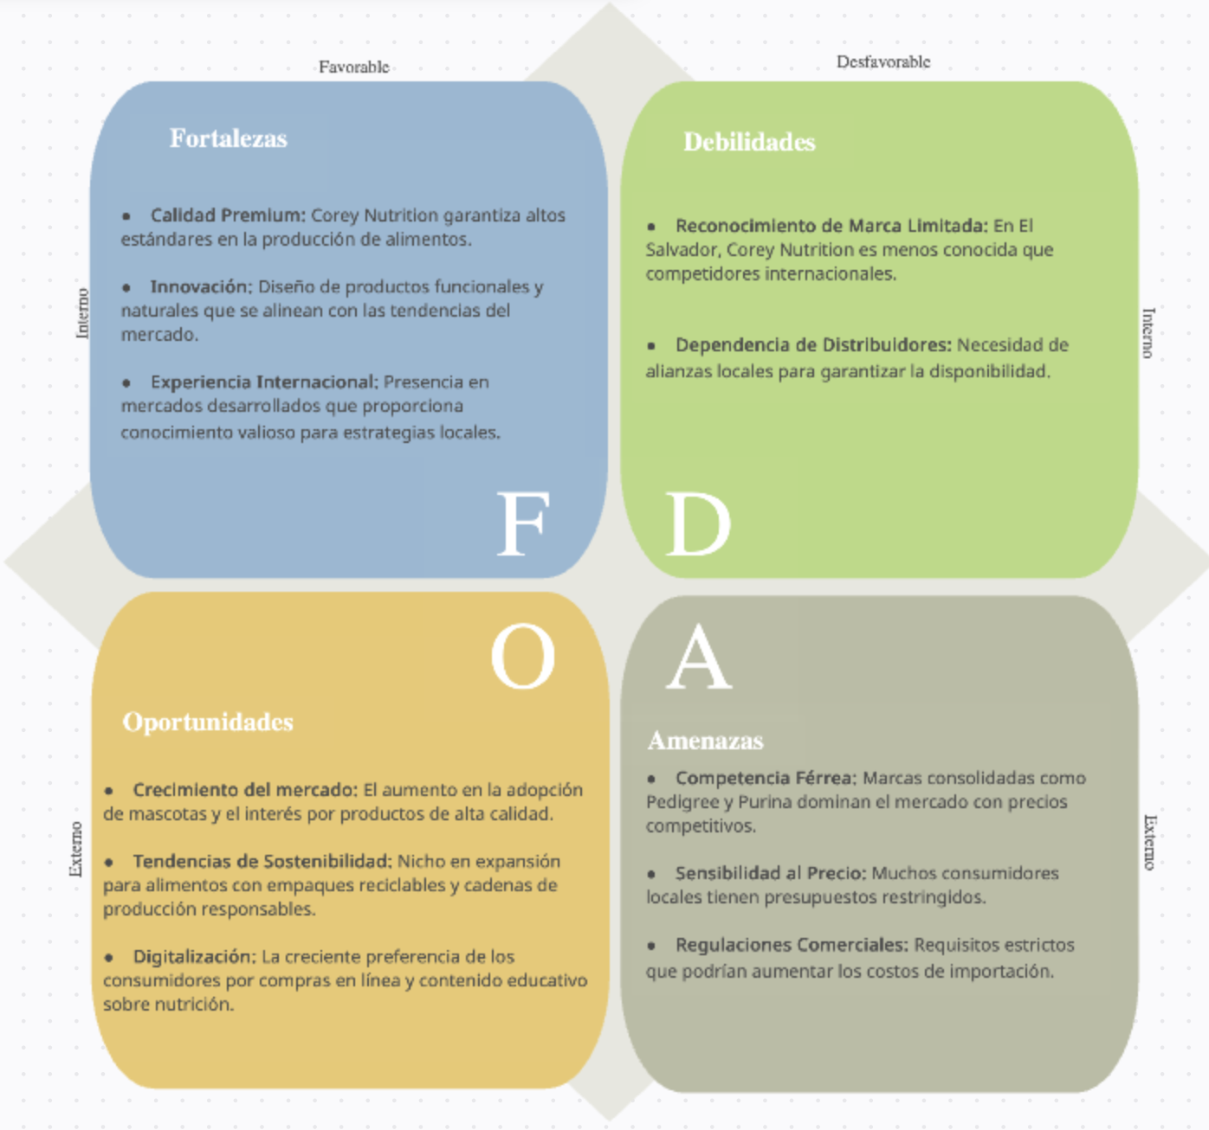
Fuente: Elaboración propia (2025)
Desempeño Financiero
Aunque Corey Nutrition ha mantenido un crecimiento constante en otros mercados, la empresa necesita una estrategia clara para establecer su presencia financiera en El Salvador. Esto incluye alianzas estratégicas y una inversión inicial en marketing y distribución.
Recursos y Capacidades
La empresa cuenta con recursos clave como:
- Capital humano altamente capacitado.
- Tecnología avanzada en producción.
- Una marca confiable y productos de alta calidad.

Integración del Análisis: Factores Externos y Estrategias de la Empresa
La integración del análisis PESTEL, el modelo de las cinco fuerzas de Porter y el FODA permite identificar oportunidades y retos para Corey Nutrition en El Salvador. Por ejemplo, la tendencia hacia la humanización de las mascotas y la demanda de alimentos premium ofrece una plataforma ideal para posicionar la marca Red Oak. Sin embargo, también se hace evidente la necesidad de:
- Fortalecer la Propuesta de Valor: Enfatizando los beneficios nutricionales y la sostenibilidad de los productos.
- Establecer Alianzas Estratégicas: Colaborar con distribuidores locales y veterinarios para ganar confianza y garantizar la disponibilidad.
- Diferenciarse a Través del Precio: Introducir formatos accesibles para captar un público más amplio.

Conclusiones y Recomendaciones

El mercado de alimentos para mascotas en El Salvador presenta oportunidades significativas para Corey Nutrition, pero también retos que demandan un enfoque estratégico. La competencia de marcas bien establecidas y la sensibilidad al precio de los consumidores exigen una diferenciación clara y adaptaciones al mercado local.

En cuanto a las conclusiones, se destaca que el mercado salvadoreño se encuentra en una etapa de crecimiento con un segmento considerable de consumidores dispuestos a invertir en productos de mayor calidad. Sin embargo, la dominancia de marcas consolidadas como Pedigree y Purina implica que Corey Nutrition debe posicionar su marca Red Oak con una propuesta de valor convincente. Además, la creciente preferencia por productos naturales y sostenibles abre un nicho para alimentos premium, que puede ser explotado por Corey Nutrition al resaltar atributos clave como los ingredientes naturales y el compromiso con la sostenibilidad.

Las recomendaciones para lograr una entrada exitosa al mercado incluyen varias acciones prioritarias. En primer lugar, Corey Nutrition debe fortalecer su propuesta de valor enfatizando la calidad superior, la sostenibilidad y los beneficios funcionales de sus productos. Esto debe ser comunicado a través de campañas de marketing que conecten emocionalmente con los consumidores, destacando la relación especial entre los dueños y sus mascotas.

Otra recomendación clave es la implementación de estrategias de precios segmentados. Para alcanzar diferentes grupos de consumidores, se sugiere introducir productos en diversas presentaciones y rangos de precios, lo que permitirá captar una mayor cuota del mercado. Además, Corey Nutrition debería considerar ofrecer promociones y descuentos iniciales que incentiven el cambio de marca.

El uso de plataformas digitales es fundamental para expandir la presencia de la marca en El Salvador. La creación de contenido interactivo, como historias de éxito y datos educativos sobre nutrición animal, podría ayudar a educar y conectar con los consumidores. Asimismo, la colaboración con veterinarios y distribuidores locales será crucial para generar confianza y garantizar una distribución efectiva de los productos.

Por último, se recomienda que Corey Nutrition incorpore prácticas sostenibles en sus operaciones, como el uso de empaques reciclables y la asociación con iniciativas locales de bienestar animal. Esto no solo fortalecerá la percepción de la marca, sino que también alineá sus valores con las tendencias globales y las expectativas de los consumidores conscientes del medio ambiente.

En resumen, Corey Nutrition tiene el potencial de establecerse como un competidor relevante en el mercado salvadoreño de alimentos para mascotas al implementar estrategias que combinen diferenciación, sostenibilidad y conexión emocional con los consumidores. Estas acciones no sólo garantizarán una entrada exitosa, sino que también crearán una base sólida para el crecimiento a largo plazo.

Capítulo IV: Marco Investigativo
El mercado de alimentos para mascotas en El Salvador ha experimentado un crecimiento significativo en los últimos años, impulsado por una mayor concienciación sobre la nutrición y el bienestar animal, así como por la humanización de las mascotas en los hogares salvadoreños. En este contexto, las marcas líderes como Pedigree, Purina y Royal Canin han establecido estrategias de mercado sólidas para mantener su posicionamiento y fidelizar a sus clientes. Sin embargo, el surgimiento de nuevas tendencias, como la preferencia por productos naturales, orgánicos y funcionales, abre oportunidades para la entrada de marcas emergentes como Corey Nutrition Company.
Este capítulo presenta un marco investigativo integral para comprender la dinámica del mercado de alimentos para mascotas en El Salvador y evaluar el potencial de Corey Nutrition Company para ingresar y diferenciarse en este entorno competitivo. Para ello, se han definido seis áreas de análisis: (1) la investigación de mercado secundaria para identificar el tamaño del mercado y las tendencias de consumo, (2) el análisis del entorno competitivo para evaluar la posición y estrategias de las marcas líderes, (3) el análisis comparativo de precios del mercado (4) la investigación cuantitativa mediante encuestas para conocer las preferencias y comportamientos de los consumidores, y (5) el análisis de los canales de distribución para identificar los puntos de venta más efectivos.
A través de esta investigación, se espera obtener una visión detallada del mercado salvadoreño de alimentos para mascotas y generar información clave para diseñar una propuesta de valor competitiva para Corey Nutrition Company. La combinación de metodologías cualitativas y cuantitativas permitirá identificar oportunidades estratégicas para la marca y formular recomendaciones basadas en evidencia para su posicionamiento exitoso en el mercado.
1. Análisis de Mercado Secundario (Desk Research)
Objetivo: Obtener una visión general del mercado de alimentos para mascotas en El Salvador, sus tendencias de crecimiento, tamaño del mercado y las principales características de los consumidores.

Tamaño del Mercado en Términos de Valor y Volumen
El mercado de alimentos para mascotas en El Salvador ha experimentado un crecimiento sostenido en los últimos años, impulsado por una mayor adopción de mascotas y una creciente preocupación por su bienestar. Según Strategy Helix (2024), se estima que el mercado de alimentos para mascotas en El Salvador crecerá en aproximadamente 24,2 millones de dólares estadounidenses entre 2024 y 2029, con una tasa de crecimiento anual compuesta (CAGR) del 7,1%. Este crecimiento está impulsado por el incremento de la población urbana, la humanización de las mascotas y la mayor disponibilidad de productos premium y especializados.
A nivel regional, el mercado de alimentos para perros en Centroamérica creció un 3,7% en volumen durante 2023, superando la tasa de crecimiento del 3,1% de los productos de consumo masivo de corta duración (Comercio y Negocios, 2023). Esto sugiere que el sector de alimentos para mascotas tiene un dinamismo mayor que otros segmentos de bienes de consumo, reforzando su potencial como una industria en expansión.

Participación de Mercado de las Marcas Líderes
El mercado de alimentos para mascotas en El Salvador está dominado por marcas internacionales como Pedigree, Purina y Royal Canin, las cuales han consolidado su presencia a través de estrategias de distribución amplias y campañas de marketing bien estructuradas. Durante la pandemia, Mars (propietaria de Pedigree) y Nestlé (propietaria de Purina) reportaron un crecimiento significativo en sus ventas de alimentos para mascotas, reflejando la mayor preocupación de los dueños de mascotas por ofrecer productos de calidad a sus animales (Pet Food Latinoamérica, 2021).
Aunque no existen cifras específicas sobre la participación de mercado de estas marcas en El Salvador, los datos globales y regionales sugieren que continúan liderando el sector. Según Kantar (2024), Purina ha logrado fortalecer su fidelización de clientes a través de una oferta diferenciada basada en la nutrición personalizada, mientras que Royal Canin ha apostado por la segmentación de productos según razas y necesidades específicas de las mascotas.

Principales Tendencias de Consumo
En los últimos años, los consumidores salvadoreños han mostrado una preferencia creciente por alimentos para mascotas que ofrezcan beneficios adicionales en términos de salud y bienestar. De acuerdo con Comercio y Negocios (2023), la tendencia de humanización de las mascotas ha llevado a un aumento en la demanda de productos premium, orgánicos y funcionales, alineados con las prácticas de alimentación saludable que los dueños aplican a sus propias dietas.
Asimismo, la conciencia sobre la sostenibilidad ha impulsado la preferencia por productos que utilizan ingredientes naturales y envases ecológicos. Las marcas han respondido a esta tendencia con líneas de productos que incluyen ingredientes sin conservantes artificiales y formulaciones hipoalergénicas. De acuerdo con Pet Food Latinoamérica (2021), los consumidores también buscan productos que contribuyan a la salud digestiva, la movilidad y el bienestar general de sus mascotas, lo que ha generado una mayor oferta de alimentos enriquecidos con probioticos y suplementos.
Otra tendencia relevante es la digitalización de la experiencia de compra. Según StrategyHelix (2024), el crecimiento del comercio electrónico ha permitido a los consumidores acceder a una mayor variedad de productos, con opciones de suscripción para compras recurrentes y recomendaciones personalizadas en función del historial de consumo.
En síntesis, el mercado de alimentos para mascotas en El Salvador presenta un crecimiento sólido, con una mayor adopción de productos premium, naturales y funcionales. La participación de mercado sigue dominada por marcas internacionales con estrategias consolidadas, pero el aumento de la demanda por opciones diferenciadas sugiere oportunidades para la introducción de nuevas marcas con propuestas innovadoras.
2. Análisis del Entorno Competitivo
Objetivo: Evaluar cómo se posicionan Pedigree, Purina y Royal Canin en el mercado salvadoreño y entender sus estrategias de marketing.
Para comprender el comportamiento de compra de alimento para perros en El Salvador, se llevó a cabo una investigación exhaustiva que permitió identificar los principales canales de distribución y las marcas más representativas del mercado. La investigación se basó en la siguiente pregunta fundamental: ¿Cómo adquieren los consumidores el alimento para sus mascotas?
Los hallazgos revelaron que existen dos canales principales de compra: los puntos de venta físicos y las tiendas en línea. En el primer caso, se identificó que los supermercados y las tiendas especializadas en mascotas son los establecimientos más relevantes. Entre ellos destacan Super Selectos, Walmart, Petland, Pricesmart y Maxi Despensa. Además, se analizó la distribución en clínicas veterinarias, aunque esta categoría presentó mayor complejidad debido a su diversidad y dispersión geográfica.
En el canal digital, una búsqueda en Google permitió identificar a Petness, Chillax e Insagro S.A. de C.V. como las principales plataformas de venta en línea de alimento para perros en el país. Aunque existen otras opciones, estas tres empresas concentran una participación significativa en el comercio electrónico de este segmento. La oferta en estas tiendas digitales es amplia, con diversas marcas y formatos que atienden distintas necesidades nutricionales y rangos de precios. Asimismo, la conveniencia de la entrega a domicilio se presenta como un factor clave en la decisión de compra de los consumidores.

Puntos de Venta Físicos
El análisis de las diferentes opciones de compra física de alimento para perros, se identificó que los principales puntos de venta en El Salvador son los supermercados y las tiendas especializadas en mascotas. A partir de este hallazgo, se visitaron las aplicaciones de los supermercados más importantes del país: Súper Selectos, Walmart, Petland, Pricesmart y Maxi Despensa. En cada una de estas plataformas, la investigación se centró en el área de mascotas para identificar las diferentes marcas que venden.

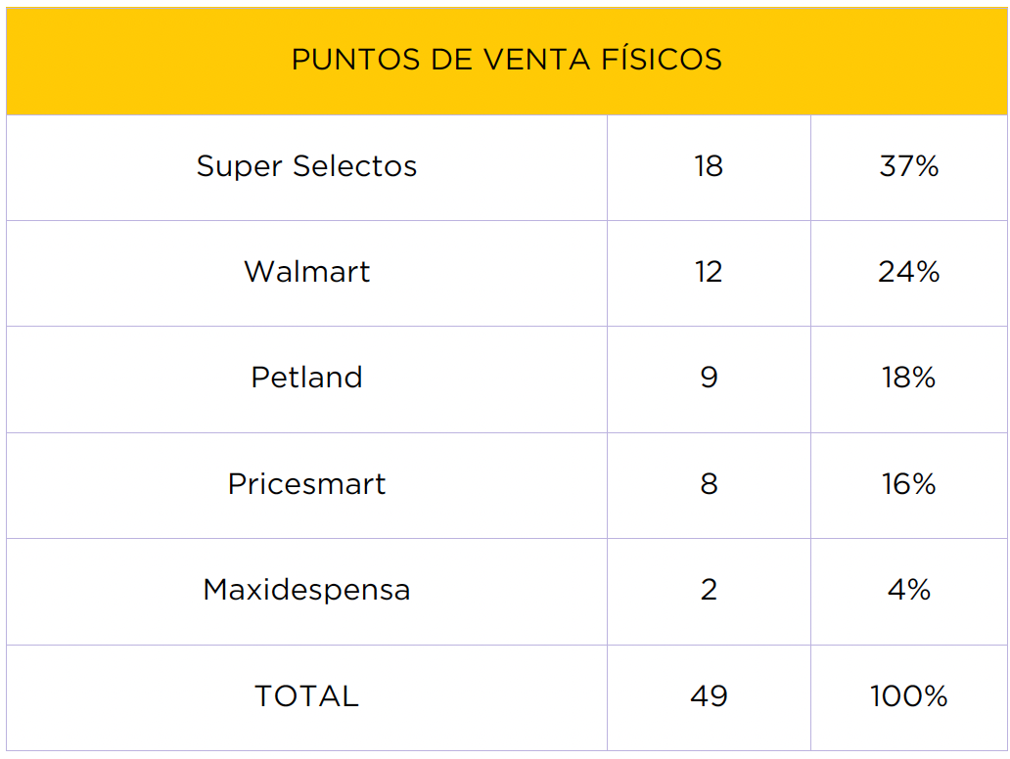
Fuente: Elaboración propia (2024)

Entre las marcas con mayor presencia en estos puntos de venta se encuentran Pedigree y Purina, seguidas por Alpo, Beneful, Dog Chow, Dogui y otras. La distribución en múltiples canales y la variedad de productos disponibles reflejan el nivel de competitividad en el sector.
Dado que Pedigree y Purina se encuentran en la mayor cantidad de puntos de venta y cuentan con mayor información disponible, se procederá a analizar en detalle sus estrategias de comercialización, diferenciación y posicionamiento en el mercado salvadoreño.

Puntos de Venta Digitales
Utilizando la consulta inteligente de Google, se analizaron los principales portales de tiendas en línea de alimentos para mascotas en El Salvador. Los resultados indicaron que los tres más importantes son Petness, Chillax e Insagro S.A. de C.V. Estos portales aparecieron en las primeras posiciones de los resultados de búsqueda debido a su óptima optimización en Google Search, lo que les permite alcanzar una mayor visibilidad y accesibilidad para los usuarios.
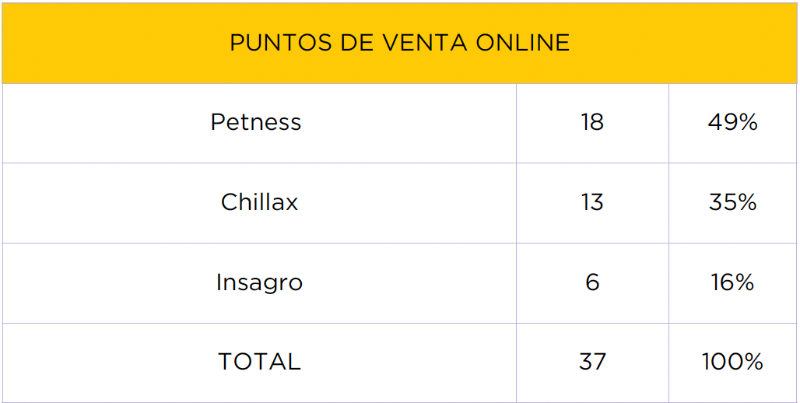
Fuente: Elaboración propia (2024)
Petness se destaca por su amplia variedad de productos y su enfoque en la calidad del servicio al cliente. Ofrece múltiples opciones de alimento para perros, desde marcas económicas hasta productos premium, lo que satisface una amplia gama de necesidades y presupuestos. (Petness, s.f.)
Chillax ha ganado reputación por sus servicios rápidos y eficientes de entrega, así como por su atención al detalle en la selección de productos para mascotas. Su plataforma es fácil de navegar, lo que facilita a los usuarios encontrar exactamente lo que necesitan con rapidez. (Chilax El Salvador, s.f.)
Insagro S.A. de C.V. sobresale en el mercado debido a su enfoque en productos innovadores y de alta calidad para el cuidado de las mascotas. Su compromiso con la satisfacción del cliente y la constante actualización de su catálogo le han permitido mantenerse relevante y competitivo.(Insagro S.A de C.V., s.f.)

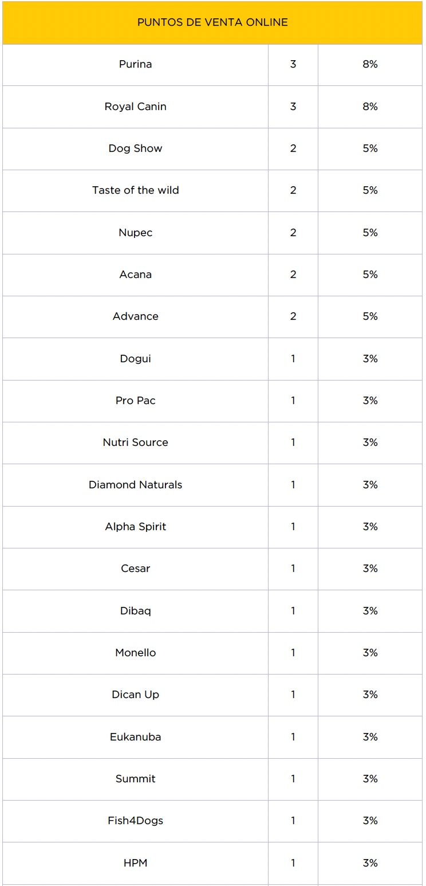
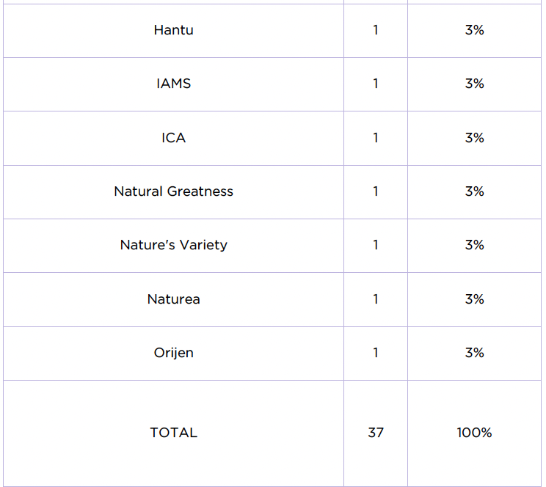

Fuente: Elaboración propia (2024)

En cuanto a la oferta de marcas:
- Petness distribuye 18 marcas.
- Chillax ofrece 13 marcas.
- Insagro cuenta con 6 marcas.
Entre las marcas más destacadas, Purina y Royal Canin están presentes en las tres tiendas en línea. Además, Dog Chow, Nupec y Acana se encuentran en dos de estas plataformas. Las demás marcas tienen presencia en una sola tienda cada una.
Dado que Royal Canin se encuentran en múltiples puntos de venta digitales, se procederá a analizar en detalle su estrategia de comercialización y posicionamiento en el mercado salvadoreño.

Análisis de Marca: Pedigree
Público objetivo:

Demografía:
- Edad: Pedigree apunta principalmente a adultos jóvenes y adultos mayores, en el rango de 25 a 55 años. Este grupo demográfico es más probable que tenga los recursos y la disposición para invertir en alimentos de calidad para sus mascotas.

- Género: Tanto hombres como mujeres son el público objetivo, con un ligero enfoque en mujeres, quienes en muchos estudios tienden a ser las compradoras principales de productos para el hogar y mascotas.

- Ubicación: Urbanos y suburbanos en El Salvador, particularmente en áreas metropolitanas como San Salvador, Santa Ana, y San Miguel, donde hay una mayor concentración de consumidores con acceso a tiendas de mascotas y supermercados.

- Nivel Socioeconómico: La clase media y alta son el objetivo principal, ya que estos grupos tienen la capacidad económica para comprar productos de mayor calidad y pueden ser más receptivos a los mensajes sobre salud y bienestar animal.

Psicografía:
- Intereses: Las personas interesadas en el cuidado de mascotas, salud y bienestar animal, y actividades al aire libre. Los dueños de perros buscan proporcionar lo mejor para sus mascotas en términos de nutrición y calidad de vida.

- Valores: Amor por los animales, responsabilidad hacia las mascotas, y el deseo de mantener a sus perros felices y saludables. Valoración de la familia y de las mascotas como miembros importantes de la misma.

- Estilo de Vida: Personas activas y comprometidas con el bienestar de sus mascotas, que consideran a sus perros como parte integral de la familia y están dispuestas a invertir en productos que mejoren su calidad de vida.

Presentaciones de alimentos para perro

Pedigree ofrece una variedad de productos para perros, divididos en diferentes líneas, cada una enfocada en necesidades específicas:

- Pedigree® Adulto Completo
- Alimento seco y húmedo
- Fórmulas para diferentes etapas de vida (cachorros, adultos, seniors)
- Fórmulas para necesidades específicas (control de peso, piel y pelaje saludable, etc.)
- Pedigree® Puppy
- Fórmulas específicas para cachorros con nutrientes esenciales para su crecimiento.
- Pedigree® Dentastix
- Snacks diseñados para mejorar la salud dental de los perros.
- Pedigree® Wet Food
- Alimentos húmedos en varias presentaciones y sabores para diferentes etapas de la vida.

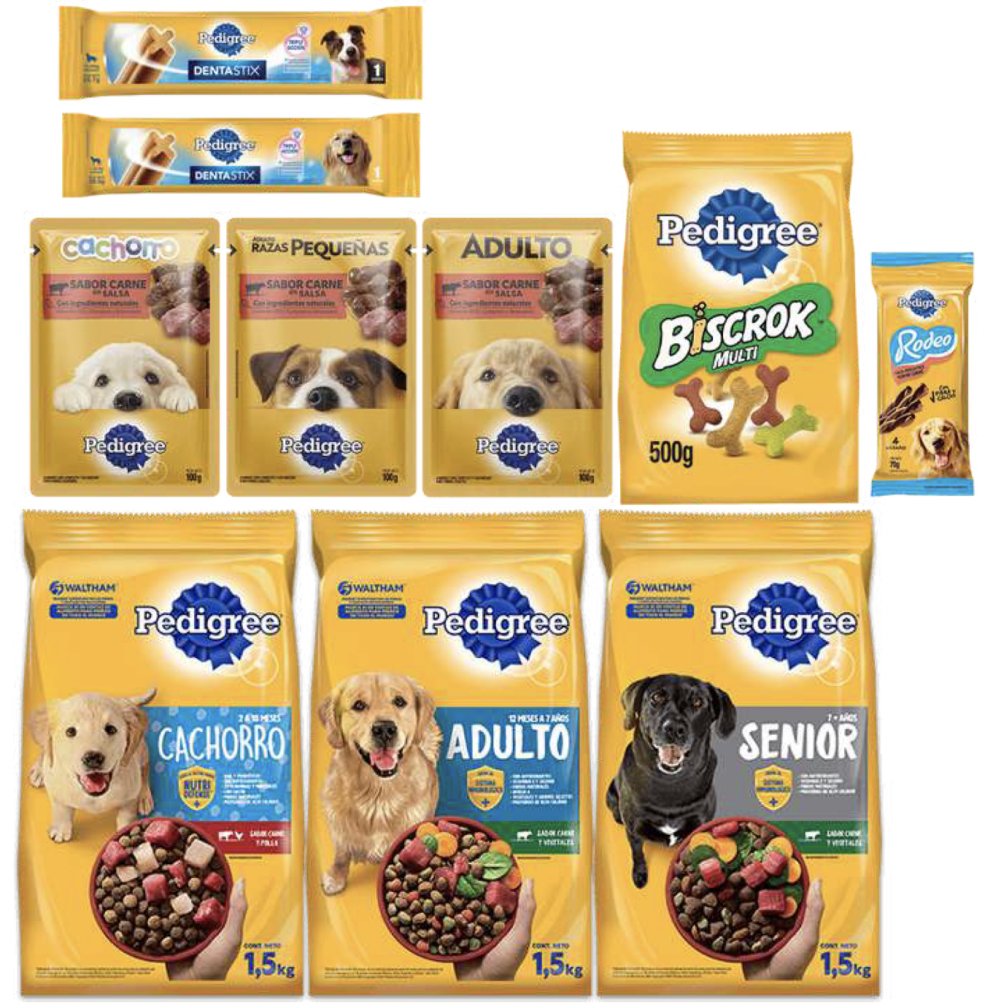
Fuente: Pedigree (2025)

Medios digitales:

- Página web oficial: Pedigree
https://www.pedigree.com/
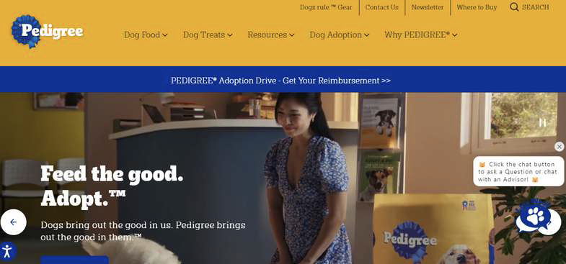

- Facebook Centro América:
https://www.facebook.com/PedigreeCentroamerica?mibextid=LQQJ4d



- Instagram Centro América:
https://www.instagram.com/pedigree.centroamerica?igsh=MXM3a3RtZDByYmM4dA==

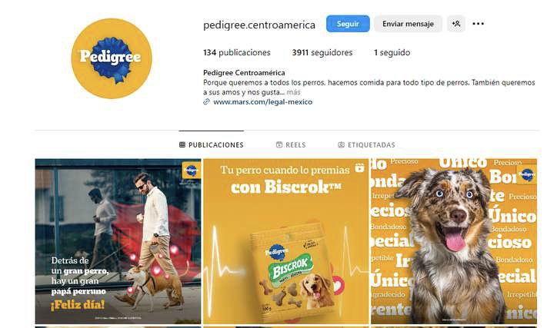

- Twitter:
https://x.com/pedigreelatam?s=11&t=V1NG2XtaNkOzPtWrd8Nd-Q

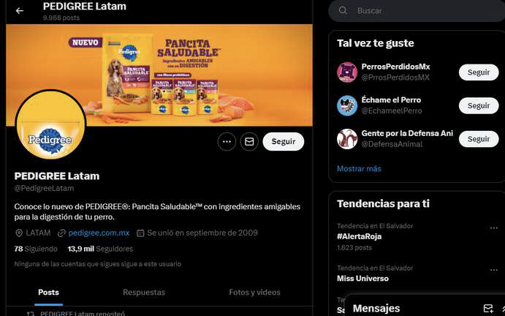

- YouTube:
(https://www.youtube.com/@pedigreecentroamerica5848)



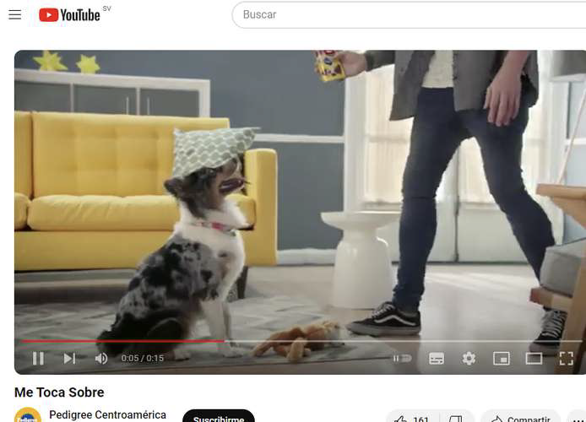

Plataformas y canales utilizados:
Dónde se publican sus anuncios:

- Redes sociales: Facebook, Instagram y YouTube son las principales plataformas sociales donde Pedigree publica sus anuncios. Estas plataformas permiten una gran interacción y alcance, llegando a una amplia audiencia de dueños de mascotas.

- Televisión: Pedigree también ha utilizado la televisión para sus anuncios, especialmente en horarios de alta audiencia. Los comerciales suelen ser emocionales y visualmente atractivos, diseñados para captar la atención de los espectadores rápidamente.

- Internet: Anuncios en sitios web relacionados con mascotas y salud animal, utilizando banners y publicidad programática para llegar a usuarios interesados en estos temas.

- Vallas publicitarias: Ubicaciones estratégicas en áreas de alto tráfico en ciudades como San Salvador, Santa Ana, y San Miguel. Estas vallas solían estar en carreteras principales y cerca de centros comerciales para maximizar la visibilidad.

Pautas Publicitarias
Sí, Pedigree pauta en medios digitales y tradicionales. La pauta publicitaria de Pedigree incluye:

- Publicidad en redes sociales: Anuncios patrocinados en Facebook, Instagram, y YouTube.

- Publicidad programática: Anuncios en sitios web relacionados con mascotas y salud animal.

- SEO y SEM: Estrategias para posicionar su contenido y productos en buscadores. Vallas publicitarias y anuncios en tiendas: Presencia en tiendas físicas con carteles y material promocional.

Anzuelos en sus publicaciones

- Historias de éxito y testimonios: Presentan casos de mascotas que han mejorado con sus productos.

- Promociones y descuentos: Ofrecen descuentos especiales y promociones temporales.

- Contenido educativo: Consejos y guías sobre cuidado de mascotas.

- Concursos y sorteos: Interacción con la comunidad a través de concursos.
Tono de su estrategia
El tono de la estrategia de Pedigree es:

- ​​Emocional y compasivo: Se enfocan en la relación amorosa y el vínculo entre los dueños y sus perros.

- Confiable y amigable: Proyectan una imagen de confianza y familiaridad, haciendo que los dueños se sientan cómodos eligiendo sus productos.

- Educativo y motivacional: Proveen información útil sobre el cuidado de las mascotas y motivan a adoptar perros.

Fuente: Pedigree Instagram (2025)
Análisis del mensaje principal
Identificación del mensaje central: Pedigree comunica principalmente dos mensajes centrales: “Alimenta lo bueno” y "Cambia un perro, cambia una vida" (Pedigree 2025). Estas afirmaciones destacan la importancia de proporcionar lo mejor a los perros, no solo en términos de nutrición, sino también promoviendo la adopción de perros de refugios. La marca se centra en la idea de que los perros son miembros valiosos de la familia y merecen cuidado y amor de calidad.





Fuente: Pedigree Facebook (2025)
Tono del mensaje: El tono de Pedigree es consistentemente emocional y compasivo. La marca busca conectar a nivel emocional con los dueños de mascotas, resaltando el vínculo amoroso y la responsabilidad hacia los perros. Este tono es acogedor y tranquilizador, utilizando narrativas que inspiran confianza y aprecio por los animales.

Fuente: Pedigree Instagram (2025)
Llamada a la Acción (CTA): Las CTA de Pedigree varían según la campaña y el medio, pero incluyen llamados directos como "Compra ahora" para fomentar la conversión inmediata”, "Adopta un amigo" para impulsar la adopción de mascotas, y "Aprende más sobre la salud de tu mascota" para dirigir a los usuarios a recursos educativos y de cuidado de mascotas (Pedigree 2025).

Fuente: Pedigree Instagram (2025)
Insights:

- Amor por las mascotas: Enfoque en el amor incondicional que los perros brindan y cómo los dueños pueden devolver ese amor.

- Cuidado y bienestar: Resaltan la importancia de cuidar adecuadamente a los perros para asegurar su salud y felicidad.

- Adopción y rescate: Fomentan la adopción de perros de refugios, promoviendo la idea de "Pedigree, adopta un amigo".

Mensajes en sus plataformas digitales

- "Alimenta lo bueno": Destacando la importancia de brindar lo mejor a las mascotas.

- "Nutrición completa y balanceada": Promoviendo la calidad y el equilibrio nutricional de sus productos.

- "Cambia un perro, cambia una vida": Enfoque en la adopción y el impacto positivo en la vida de los perros y sus dueños.
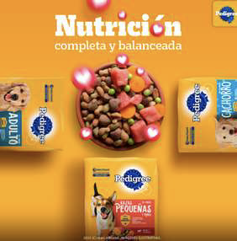
Fuente: Pedigree Facebook (2025)
Visuales:

- Imágenes de perros felices y saludables: Utilizan fotos de alta calidad mostrando perros activos, con pelajes brillantes y en entornos hogareños.

- Colores cálidos y llamativos: Uso de colores como el amarillo (emblemático de la marca) que evoca felicidad y energía.


Fuente: Pedigree Instagram (2025)

Multimedia:

Videos: Escenas de perros jugando, corriendo y siendo acariciados por sus dueños, acompañados de música alegre y reconfortante. Estos videos suelen incluir testimonios de dueños satisfechos y recomendaciones veterinarias.

Video 1: https://www.youtube.com/watch?v=CrgzSmBkJ28&list=UULFBo9oXdE1Zr6QK4-jsbNMbA

Video 2:
https://www.youtube.com/watch?v=TCTqwvfcf6k

Video 3:
https://www.youtube.com/watch?v=1V2LyFhPQVI

Formato del anuncio

- Video corto: Para redes sociales y televisión, con duraciones que varían desde 15 segundos hasta un minuto.

- Publicaciones de blog: En su sitio web y otros sitios de salud animal, ofreciendo contenido educativo y consejos de cuidado.

- Banners publicitarios: En sitios web y aplicaciones móviles, diseñados para atraer la atención rápidamente y dirigir el tráfico a sus páginas de productos.


Fuente: Pedigree Facebook (2025)

Objetivo de sus anuncios:

Crear reconocimiento de la marca Pedigree y sus productos, destacando su compromiso con la salud y bienestar de los perros.

Estrategia de diferenciación:

Propuesta de valor: Pedigree ofrece alimentos de alta calidad que promueven la salud y bienestar de los perros, con un enfoque en ingredientes naturales y balanceados. Pero la diferencia está en que,apoyan iniciativas de adopción, diferenciándose como una marca comprometida con el bienestar de todos los perros, no solo los que ya tienen hogar.

Posicionamiento: Pedigree se posiciona como una marca confiable y emocionalmente conectada con los dueños de mascotas, destacando su compromiso con la salud y felicidad de los perros. Se presenta como una marca que entiende y valora el vínculo entre los dueños y sus mascotas.

Storytelling:

Guiones y trama: Las campañas de Pedigree suelen contar historias de adopción y transformación, mostrando cómo sus productos mejoran la vida de los perros y sus dueños. Estas historias son emocionales y personales, diseñadas para crear una conexión profunda con la audiencia.

Personajes que ocupan y el ambiente: Utilizan perros como personajes principales y entornos hogareños y naturales para conectar con la audiencia. Los dueños de mascotas y veterinarios también se incluyen para añadir credibilidad y resonancia emocional.

Fuente: Pedigree Facebook (2025)
Engagement Rate

Red social de Instagram: Carrusel
Fecha de publicación: 1 de junio del 2021
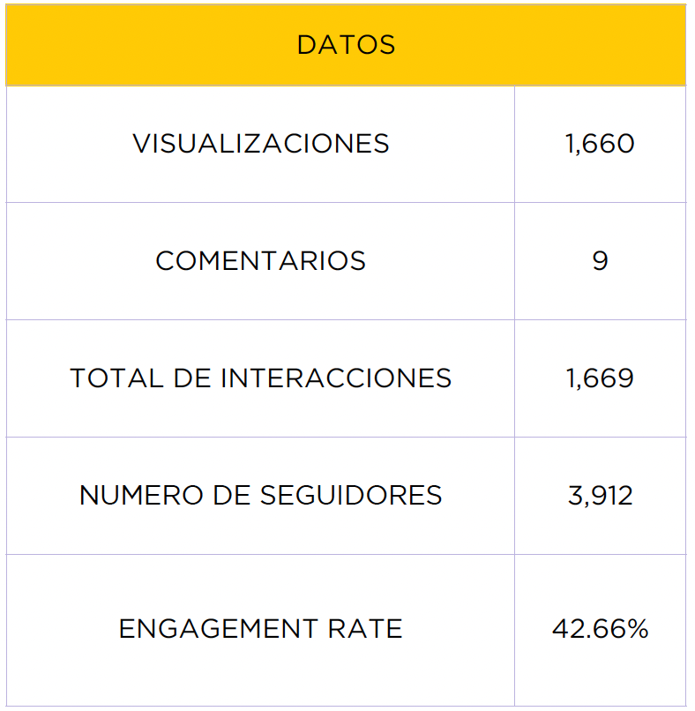

Fuente: Instagram Insights (2021)

Análisis:
Un Engagement Rate del 42.66% es extraordinariamente alto. En la industria de las redes sociales, una tasa de interacción superior al 10% ya se considera excelente. Por lo tanto, este resultado indica un nivel excepcional de compromiso por parte de la audiencia.Sin embargo, dado que es un post antiguo, se puede deducir que su interacción con los internautas ha disminuido con el tiempo. Esta publicación se tomó debido a que está entre las primeras 61
publicaciones más exitosas en la red social de Purina.

Engagement Rate

Red social Facebook: Reel
Fecha de publicación: 5 de noviembre de 2021
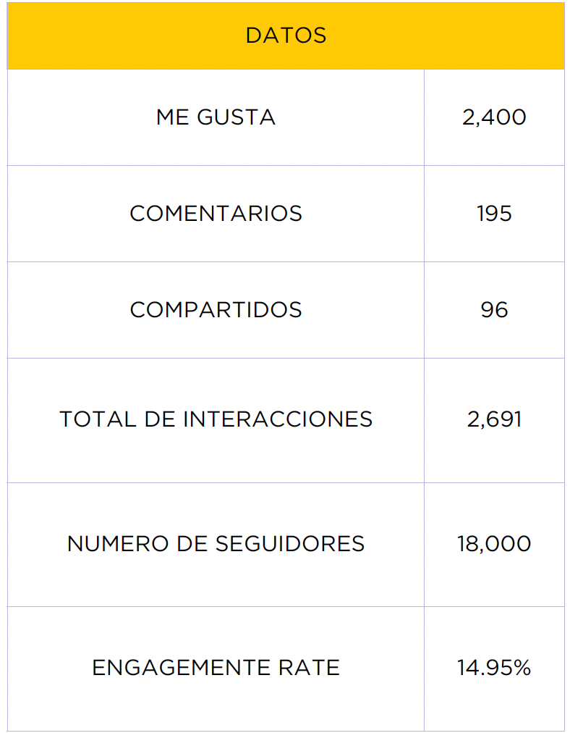
Fuente: Facebook Insights (2021)
Análisis:

Un Engagement Rate del 14.95% es bastante alto y supera el promedio de muchas industrias en redes sociales. Este nivel elevado de interacción refleja un compromiso significativo de la audiencia con el contenido publicado. Sin embargo, dado que es un post desfasado, se puede inferir que el engagement con los internautas ha disminuido con el tiempo.Esta fecha se tomó en cuenta para verificar hasta qué fecha se alcanzó el mejor Engagement Rate, dado que la cuenta de Purina ha estado experimentando una disminución en el número de interacciones en los últimos tiempos.

Análisis de Marca: Purina
Público objetivo:

Demografía:

- Edad: Purina apunta principalmente a adultos jóvenes y adultos mayores, en el rango de 25 a 55 años.

- Género: Tanto hombres como mujeres son el público objetivo.

- Ubicación: Urbanos y suburbanos en El Salvador, especialmente en ciudades como San Salvador y San Miguel.

- Nivel socioeconómico: Clase alta, quienes pueden invertir en alimentos de calidad para sus mascotas.

Psicografía:

- Intereses: Cuidado de mascotas, salud y bienestar animal, ciencia y tecnología en la nutrición de mascotas.

- Valores: Amor por los animales, responsabilidad, bienestar, y calidad de vida.

- Estilo de vida: Personas activas que consideran a las mascotas como miembros importantes de la familia y están dispuestas a invertir en productos que mejoren su calidad de vida.

Presentaciones de alimento para perro

Purina ofrece una amplia gama de productos para perros, adaptados a diferentes necesidades, edades, tamaños y condiciones de salud.

- Purina Pro Plan Puppy: Alimento para cachorros con fórmulas que promueven el crecimiento y desarrollo saludable.

- Purina Pro Plan Adult: Alimento para perros adultos que incluye fórmulas para diferentes tamaños y niveles de actividad.

- Purina Pro Plan Senior: Fórmulas diseñadas para perros mayores, apoyando la movilidad y la salud general.
- Purina Pro Plan Veterinary Diets: Alimentos terapéuticos para perros con condiciones de salud específicas como problemas renales, digestivos, o alérgicos.

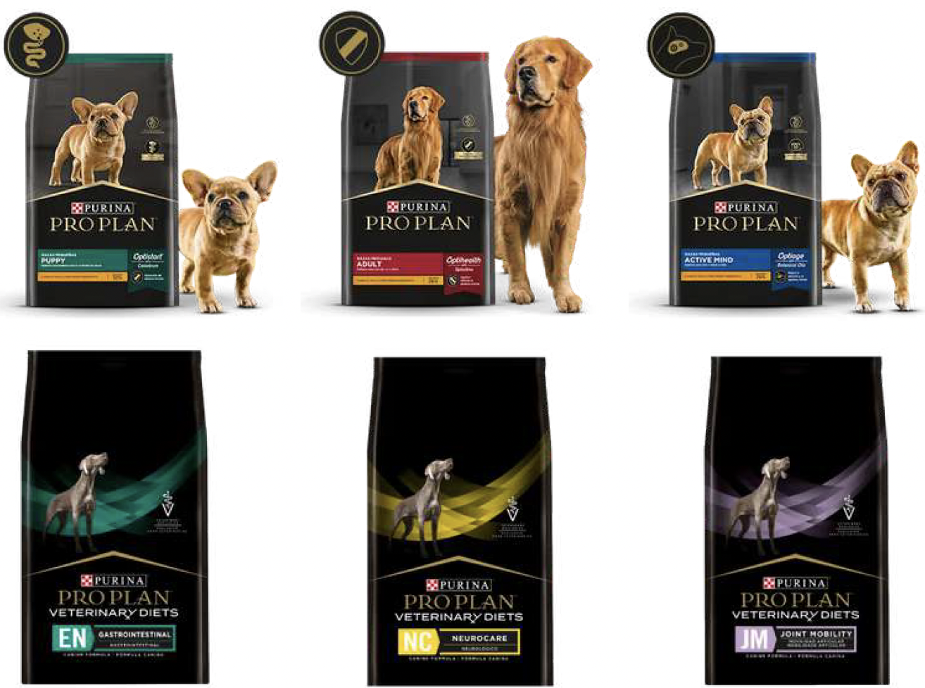
Fuente: Purina Instagram (2025)
Medios digitales:
- Página web oficial: Purina
https://www.purina.com.ar/
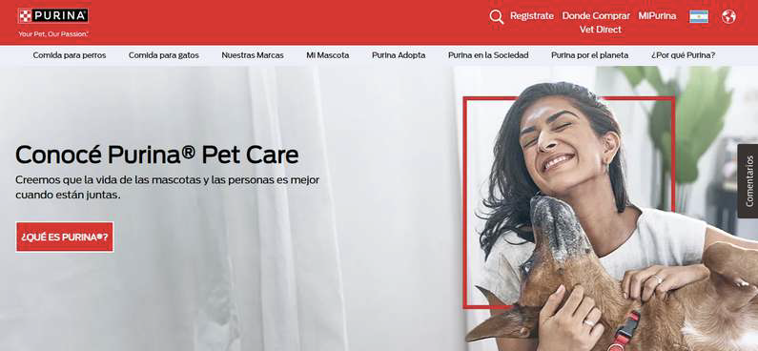
- Facebook:
https://www.facebook.com/purina?mibextid=LQQJ4d&rdid=2G4walBADoGBgnVJ&share_url=https%3A%2F%2Fwww.facebook.com%2Fshare%2FnaEKmpgzA21Gphcm%2F%3Fmibextid%3DLQQJ4d
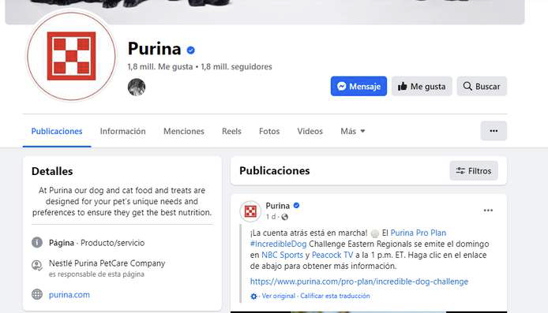

- Instagram:
https://www.instagram.com/pedigree.centroamerica?igsh=MXM3a3RtZDByYmM4dA==

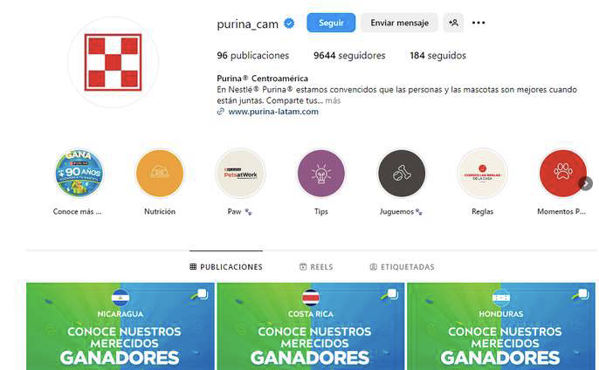

Youtube:
https://x.com/pedigreelatam?s=11&t=V1NG2XtaNkOzPtWrd8Nd-Q

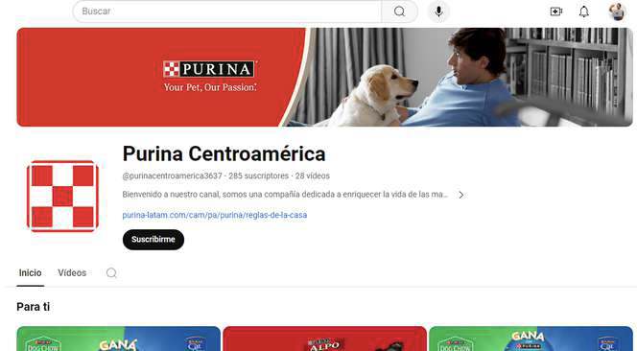

Plataformas y canales utilizados

- Redes sociales: Facebook, Instagram, YouTube son las principales plataformas sociales donde Purina publica sus anuncios.

- Internet: Anuncios en sitios web relacionados con mascotas, salud animal y bienestar, y en revistas digitales.

- Revistas digitales y sitios web: Revistas y periódicos especializados en mascotas, salud y estilo de vida.
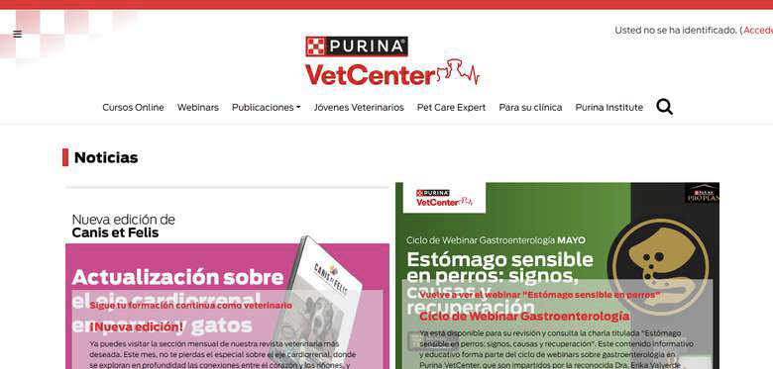
Fuente: Purina página web (2025)
Formato de los anuncios

- Video corto: Para redes sociales, con duraciones que varían desde 15 segundos hasta un minuto.

- Publicaciones de blog: En su sitio web y otros sitios de salud animal, ofreciendo contenido educativo para la nutrición completa de las mascotas

- Banners publicitarios: En sitios web y aplicaciones móviles, diseñados para atraer la atención rápidamente y dirigir el tráfico a sus páginas de productos.
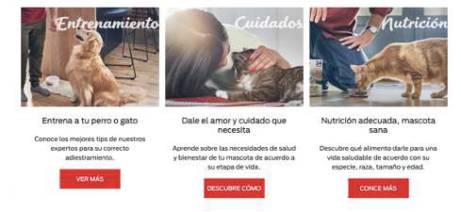
Fuente: Purina página web (2025)

Acerca de sus anuncios

Purina utiliza tecnologías de seguimiento comunes para mejorar la experiencia del usuario y personalizar el contenido. La empresa recopila información personal sobre los usuarios a lo largo del tiempo y en diferentes sitios web y aplicaciones. Además, colabora con terceros que también recopilan información personal de esta manera. Estos terceros pueden utilizar herramientas específicas en los sitios web de Purina, y los proveedores de servicios de Purina también pueden emplear estas herramientas. En esta política, "Nosotros" y "Nos" se refiere a Nestlé Purina PetCare Company, que incluye a los proveedores de servicios que actúan en su nombre.

Utilización de tecnologías de seguimiento: Purina emplea diversas herramientas de seguimiento comunes, como cookies de navegador, balizas web, cookies flash y tecnologías similares. Los proveedores de servicios también usan estas herramientas en los sitios web de Purina y en otros lugares en nombre de la empresa. Las cookies son archivos pequeños que se descargan cuando los usuarios acceden a ciertos sitios web. Para obtener más información, los usuarios pueden visitar la página web de la Comisión Federal de Comercio sobre seguimiento en línea y la página web de Macromedia sobre el Administrador de configuración de Flash Player. Estas páginas también explican cómo los usuarios pueden administrar y eliminar cookies.

Objetivos del uso de herramientas de seguimiento:
Purina utiliza herramientas de seguimiento con los siguientes objetivos:

- Reconocer a clientes nuevos o pasados: Para identificar y recordar a los usuarios que regresan.

- Almacenar contraseñas: Para los usuarios registrados en los sitios web de Purina.

- Mejorar sitios web y aplicaciones: Para optimizar y personalizar la experiencia del usuario.

- Contenido publicitario personalizado: Para ofrecer publicidad relevante basada en los intereses y comportamientos de los usuarios. Esto incluye la observación de comportamientos en los sitios web de Purina y en sitios externos, así como la recopilación de información sobre el historial de navegación de los usuarios.

Estas prácticas permiten a Purina ofrecer una experiencia más personalizada y relevante para sus usuarios.

Estrategia de diferenciación de purina

Propuesta de diferenciación: Purina se distingue en el mercado de alimentos para mascotas por su firme compromiso con la calidad, la ciencia y la innovación. La marca ofrece alimentos de alta calidad que están formulados para promover la salud y el bienestar integral de las mascotas. Este enfoque está respaldado por una sólida base de investigación científica y desarrollo continuo. A través de su equipo de nutricionistas, veterinarios y científicos, Purina garantiza que cada producto no solo cumple, sino que supera los estándares de calidad y seguridad alimentaria.

- Investigación científica: Purina invierte significativamente en investigación y desarrollo. Sus productos están formulados basándose en estudios científicos rigurosos que aseguran que los ingredientes y las composiciones nutricionales sean óptimas para la salud de las mascotas. La marca colabora con universidades y centros de investigación para mantenerse a la vanguardia en nutrición animal.

- Innovación continua: La innovación es un pilar fundamental para Purina. La empresa constantemente busca nuevas formas de mejorar la calidad de vida de las mascotas a través de la nutrición. Esto incluye el desarrollo de nuevas fórmulas, ingredientes especiales y tecnologías de procesamiento que preservan la calidad y los nutrientes de los alimentos.
.
- Calidad superior: Cada producto de Purina está diseñado para proporcionar beneficios específicos a la salud, desde el fortalecimiento del sistema inmunológico hasta el soporte para la salud digestiva y el cuidado del pelaje y la piel. La empresa utiliza ingredientes de alta calidad y sigue estrictos controles de calidad para asegurar que cada producto sea seguro y efectivo.
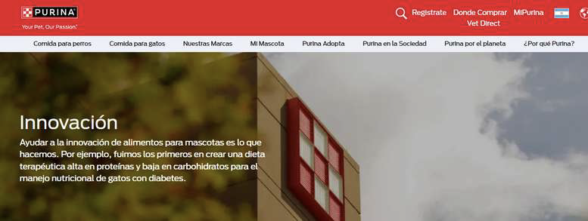
Fuente: Purina página web (2025)
Posicionamiento: Purina se posiciona como una marca líder en la industria de la nutrición para mascotas, con un enfoque claro en la salud integral y el bienestar de los animales. Este posicionamiento se logra a través de varios elementos clave:

- Liderazgo en ciencia y nutrición: Purina se presenta como una autoridad en nutrición animal, apoyada por un equipo de expertos y un legado de más de 90 años en la industria. Este liderazgo se refleja en su capacidad para desarrollar productos que no solo cumplen con las necesidades básicas de las mascotas, sino que también abordan problemas de salud específicos y mejoran la calidad de vida general de los animales.
.
- Confianza y credibilidad: La marca ha construido una reputación sólida basada en la confianza y la credibilidad. Los dueños de mascotas y los profesionales veterinarios confían en Purina debido a su compromiso con la calidad y la seguridad. La empresa comunica transparentemente sus procesos y resultados científicos, lo que refuerza su imagen como una marca confiable y experta.

- Compromiso con el bienestar de las mascotas: Purina no solo se enfoca en la nutrición, sino que también promueve el bienestar general de las mascotas. Esto incluye iniciativas de adopción, programas de bienestar animal y educación para los dueños de mascotas. La marca se involucra activamente en la comunidad de mascotas, demostrando su compromiso con el bienestar de los animales en todos los aspectos.

- Experiencia y legado: Con décadas de experiencia en la industria, Purina ha desarrollado una profunda comprensión de las necesidades de las mascotas y sus dueños. Este conocimiento se refleja en sus productos y en su enfoque holístico hacia la nutrición y el cuidado de las mascotas.


Fuente: Purina página web (2025)
Estrategias de marketing y comunicación:

- Campañas educativas: Purina implementa campañas educativas para informar a los dueños de mascotas sobre la importancia de la nutrición adecuada y cómo elegir los productos correctos para sus mascotas. Estas campañas utilizan diversos canales, incluyendo redes sociales, blogs y eventos comunitarios.

- Testimonios y recomendaciones veterinarias: La marca utiliza testimonios de dueños de mascotas y recomendaciones de veterinarios para fortalecer su credibilidad y mostrar los beneficios reales de sus productos.
.
- Presencia en eventos y ferias: Purina participa activamente en eventos y ferias relacionados con mascotas, donde puede interactuar directamente con los consumidores, mostrar sus productos y ofrecer asesoramiento experto sobre la nutrición y el cuidado de las mascotas.
.
- Publicidad personalizada: Utiliza tecnologías de seguimiento y análisis de datos para ofrecer publicidad personalizada, asegurando que los mensajes lleguen a la audiencia correcta y resuenen con sus necesidades y preferencias.

Insights

Compromiso con la ciencia y la innovación

Insight: Los consumidores valoran los productos respaldados por la ciencia y la investigación. La reputación de Purina como líder en nutrición avanzada y ciencia de la alimentación para mascotas es un diferenciador significativo que genera confianza entre los dueños de mascotas.

Evidencia: Purina invierte considerablemente en investigación y desarrollo, colaborando con universidades y centros de investigación para crear productos basados en estudios científicos rigurosos. La narrativa de "Ciencia en cada bocado" resalta este compromiso y refuerza la percepción de Purina como una marca experta y confiable.

Enfoque en el bienestar integral de las mascotas

Insight: Los dueños de mascotas están profundamente interesados en el bienestar integral de sus animales, no solo en la nutrición. Valoran productos que mejoren la salud física y emocional de sus mascotas.

Evidencia: Las historias de transformación y éxito presentadas por Purina muestran cómo sus productos han mejorado significativamente la salud y la calidad de vida de las mascotas. El uso de ingredientes naturales y la formulación de productos específicos para necesidades de salud (como problemas digestivos y cuidado del pelaje) subrayan el enfoque holístico de Purina.

Preferencia por ingredientes naturales y simples

Insight: Los dueños de mascotas están cada vez más interesados en ingredientes naturales y fórmulas simples que evitan aditivos innecesarios. Buscan transparencia en los ingredientes y productos que sean saludables y seguros.

Evidencia: Productos como Purina Beyond, que ofrecen fórmulas sin granos y con ingredientes limitados, responden a esta demanda del mercado. La comunicación clara sobre los ingredientes y los beneficios nutricionales en los envases y materiales de marketing de Purina refuerza esta
preferencia del consumidor.

Elementos creativos de la estrategia de purina

- Imágenes: Fotos de alta calidad: Las imágenes utilizadas por Purina son de alta resolución y muestran mascotas felices y saludables en entornos hogareños, de oficina y naturales. Estas fotos están diseñadas para destacar la energía, vitalidad y bienestar de las mascotas, mostrando escenas cotidianas que reflejan el cuidado y el amor de los dueños hacia sus mascotas.

- Colores: Paleta de colores: Purina utiliza una paleta de colores brillantes y frescos
que evocan sensaciones de salud, naturaleza y pureza. Los colores
predominantes incluyen:

- Rojo: Color principal de la marca Purina, asociado con la energía, la pasión y el compromiso.

- Verde: Utilizado para evocar naturaleza y salud, común en productos que resaltan ingredientes naturales.

- Azul: Asociado con confianza y seguridad, a menudo utilizado en productos científicos y de salud.

- Blanco: Representa pureza y simplicidad, y se utiliza para destacar la claridad y transparencia en los ingredientes.

Diseño y estilo: Diseño limpio y profesional: El diseño de los materiales de Purina es limpio, profesional y fácil de entender. Utilizan una tipografía clara y legible, con un estilo que transmite confianza y credibilidad. Los elementos visuales están bien organizados, lo que facilita la navegación y la comprensión de la información.

Texto: Slogans y nombre: "Your pet, our passion" este eslogan subraya el impacto
positivo que la nutrición de alta calidad de Purina puede tener en la salud y el bienestar de las mascotas.

Estilo de Escritura: Profesional e informativo, pero cercano y accesible, el estilo de escritura de Purina es claro y directo, utilizando un lenguaje que es fácil de entender para el público general. Combina un tono profesional que infunde confianza con una cercanía que hace que la marca sea accesible y realizable para los dueños de mascotas.

Multimedia

Videos: Los videos de Purina muestran escenas de mascotas activas y saludables, acompañadas de testimonios de dueños satisfechos y explicaciones de expertos veterinarios. La música utilizada es inspiradora y reconfortante, diseñada para evocar emociones positivas y resaltar el bienestar de las mascotas.

Storytelling

Historia de la marca:

- Legado y compromiso: Purina tiene una rica historia de más de 90 años dedicada a la nutrición y el bienestar de las mascotas. Su storytelling a menudo resalta este legado, mostrando cómo su experiencia y compromiso continuo con la investigación científica y la innovación han llevado a la creación de productos de alta calidad que mejoran la vida de las mascotas.

- Ciencia y nutrición: Un tema central en las historias de Purina es su dedicación a la ciencia y la nutrición avanzada. Las narrativas destacan cómo sus productos están respaldados por estudios científicos rigurosos y cómo cada fórmula está diseñada para abordar necesidades específicas de salud.

Historias de transformación:

- Casos de éxito: Purina a menudo comparte historias de éxito donde las mascotas han experimentado mejoras significativas en su salud y bienestar gracias a sus productos. Estas historias pueden incluir testimonios de dueños de mascotas y veterinarios, destacando casos concretos de mascotas que han superado problemas de salud o mejorado su calidad de vida.

- Adopciones y rescates: La marca también enfoca su storytelling en el impacto positivo de la adopción de mascotas, mostrando historias de perros y gatos que han encontrado nuevos hogares y cómo los productos de Purina han contribuido a su recuperación y bienestar.

Temas recurrentes:

- Salud y vitalidad: Un tema constante en el storytelling de Purina es el bienestar integral de las mascotas. Las historias destacan cómo una buena nutrición puede mejorar la salud física y emocional de las mascotas, aumentando su vitalidad y calidad de vida.
1.
- Cuidado y responsabilidad: Purina también enfatiza la importancia del cuidado responsable, incluso en el trabajo ofrece consejos de cómo llevar las mascotas al trabajo, educando a los dueños sobre cómo proporcionar la mejor nutrición y atención a sus mascotas cuando ellos están en el trabajo.

- Avances tecnológicos: Las narrativas de Purina frecuentemente incluyen menciones de los avances tecnológicos y científicos que respaldan sus productos. Esto incluye la investigación continua y el desarrollo de nuevas fórmulas basadas en los últimos descubrimientos en nutrición animal.

Engagement Rate

Red social Facebook: Reel
Fecha de publicación: 5 de noviembre de 2021
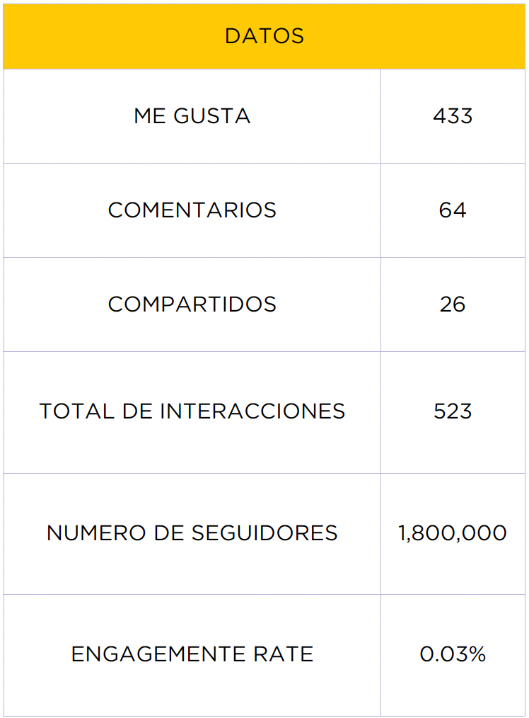

Fuente: Facebook Insights (2021)

Análisis:

Un Engagement Rate del 0.03% es bastante bajo. Esto sugiere que, aunque Purina tiene una gran cantidad de seguidores, el nivel de interacción con el contenido es mínimo. Generalmente, un Engagement Rate bajo indica que el contenido puede no estar resonando adecuadamente con la audiencia o que hay problemas en la forma en que se está presentando el contenido. Es importante destacar que esta publicación se encuentra entre las más exitosas de los últimos 5 meses. Esto sugiere que el contenido ha resonado particularmente bien con los seguidores recientes y ha generado un nivel de interacción superior al promedio.
Engagement Rate

Red social de Instagram: Reels
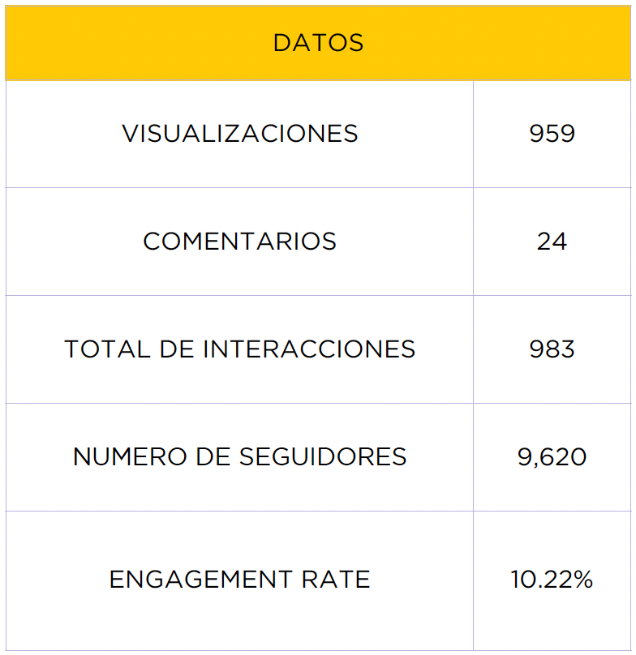
Fecha de publicación: 5 de febrero del 2019

Fuente: Instagram Insight (2019)
Análisis:

Un Engagement Rate del 10.22% es un indicador muy positivo. En general, tasas de interacción superiores al 5% se consideran excelentes en la mayoría de las industrias, lo cual indicaba que el contenido de Purina conectaba fuertemente con su audiencia y generaba una interacción activa por parte de los seguidores. Sin embargo, siendo este post del 2019, es evidente que su interacción con los internautas ha disminuido considerablemente desde entonces. Esta publicación fue seleccionada para el análisis debido a que cuenta con el mayor número de interacciones entre las primeras 80 publicaciones de la marca. No obstante, al tratarse de un post antiguo, se puede deducir que su compromiso con los internautas ha disminuido considerablemente desde entonces.

Análisis de Marca: Royal Canin

Público objetivo:

Demografía:

- Edad: Royal Canin apunta principalmente a adultos jóvenes y adultos mayores, en el rango de 25 a 55 años.

- Género: Tanto hombres como mujeres son el público objetivo.

- Ubicación: Urbanos y suburbanos en El Salvador, especialmente en ciudades como San Salvador, Santa Ana, y San Miguel.

- Nivel Socioeconómico: Clase media y alta, quienes pueden invertir en alimentos de alta calidad para sus mascotas y valoran la nutrición especializada.

Psicografía:

- Intereses: Cuidado de mascotas, salud y bienestar animal, ciencia y tecnología en la nutrición de mascotas.

- Valores: Amor por los animales, responsabilidad, bienestar, y calidad de vida.

- Estilo de Vida: Personas activas que consideran a las mascotas como miembros importantes de la familia y están dispuestas a invertir en productos que mejoren su calidad de vida.

Medios digitales
- Facebook:
https://www.facebook.com/RoyalCanin
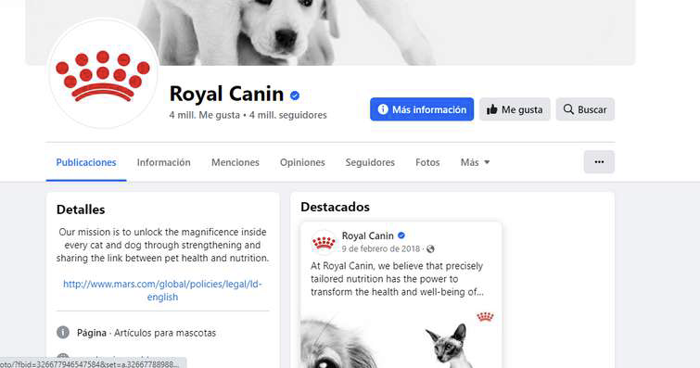

- Website:
https://www.royalcanin.com/us
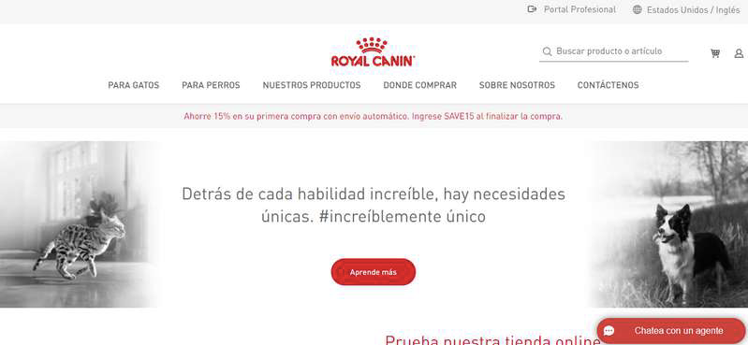

- Instagram:
https://www.instagram.com/royalcaninsv/
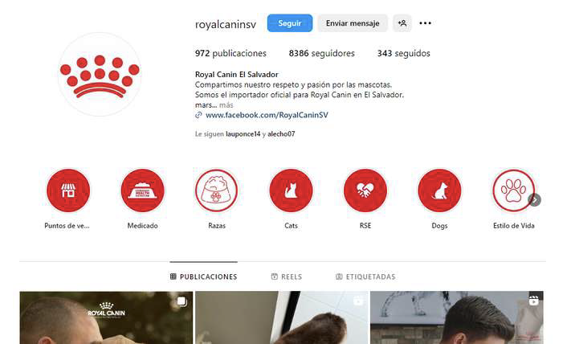
Youtube España:
https://www.youtube.com/@RoyalCanin_ES
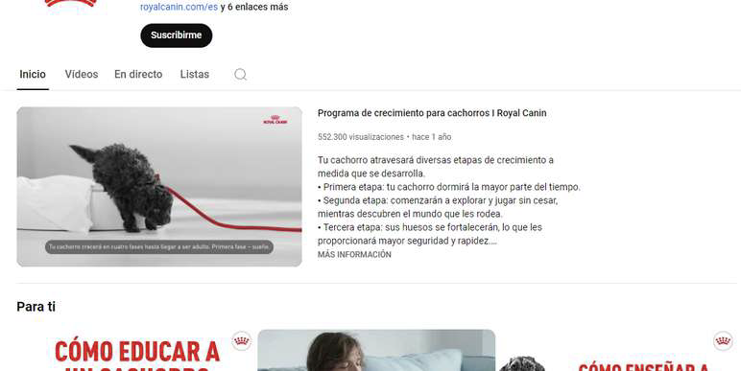

Presentaciones de alimentos para perros

Royal Canin Size Health Nutrition

- Royal Canin X-Small: Para perros muy pequeños (menos de 4 kg).

- Royal Canin Mini: Para perros pequeños (de 4 a 10 kg).

- Royal Canin Medium: Para perros medianos (de 11 a 25 kg).

- Royal Canin Maxi: Para perros grandes (de 26 a 44 kg).

- Royal Canin Giant: Para perros gigantes (más de 45 kg).

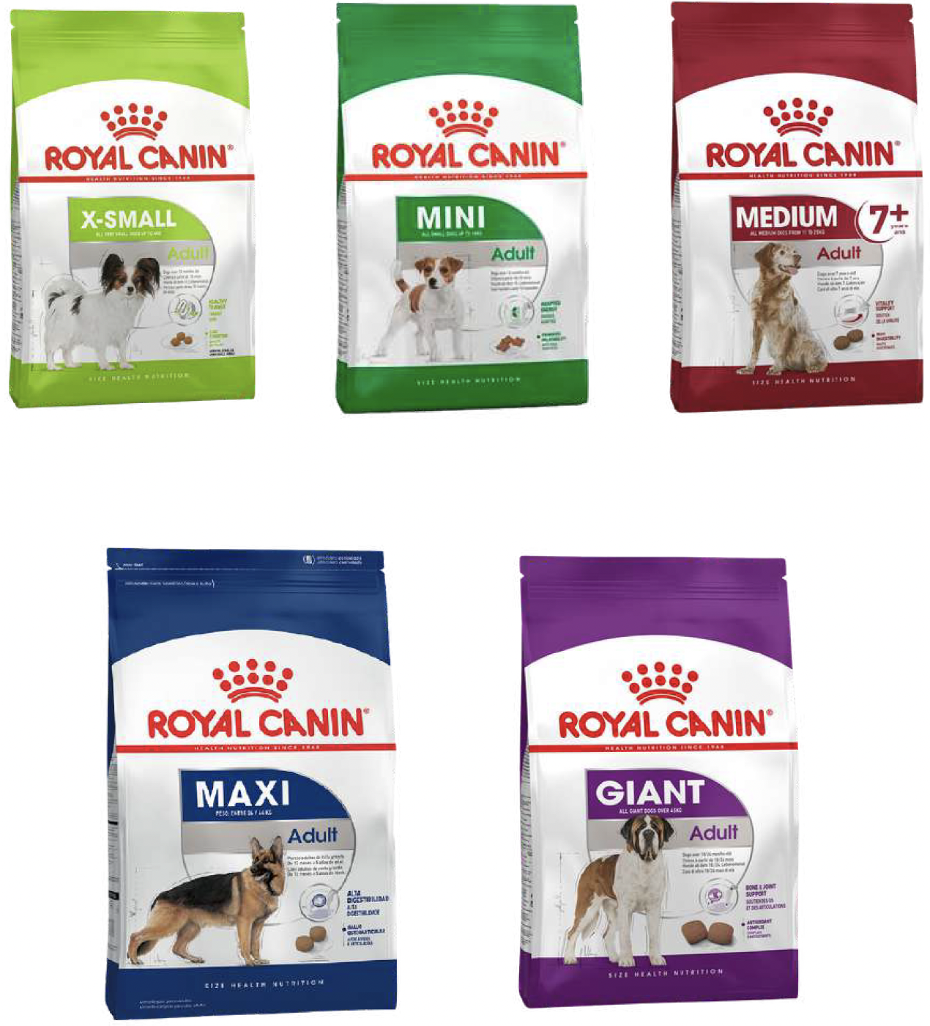

Identificación del mensaje central

- Mensaje Central: Royal Canin se centra en "Nutrición personalizada para cada mascota," destacando su compromiso con la nutrición específica basada en la ciencia y adaptada a las necesidades individuales de cada animal.

- Tono del Mensaje: El tono de Royal Canin es altamente profesional y científico, enfocado en la precisión y la especialización. La marca comunica confianza y experticia, asegurando a los dueños de mascotas que están proporcionando una nutrición óptima y específica.

- Llamada a la Acción (CTA): Las CTA de Royal Canin incluyen "Descubre la nutrición personalizada," "Encuentra el alimento perfecto para tu mascota," y "Aprende más sobre la salud de tu mascota".

Estrategia de diferenciación de Royal Canin

Royal Canin ofrece alimentos de alta calidad que promueven la salud y bienestar de las mascotas, respaldados por la investigación científica y la innovación. La marca se diferencia por su compromiso con la ciencia y la nutrición avanzada.

Royal Canin se posiciona como una marca líder en la nutrición de mascotas, destacando su base científica y su enfoque en la salud integral de las mascotas. Se presenta como una marca confiable y experta, comprometida con el bienestar de las mascotas.

Storytelling

Las campañas de Royal Canin suelen contar historias de mejora de salud y bienestar de las mascotas gracias a sus productos. Estas historias incluyen testimonios de dueños y veterinarios, mostrando cómo Royal Canin ha hecho una diferencia positiva en la vida de las mascotas.

Utilizan mascotas como personajes principales y entornos hogareños y naturales para conectar con la audiencia. Los dueños de mascotas y veterinarios también se incluyen para añadir credibilidad y resonancia emocional.

Royal Canin adapta sus mensajes a las normas culturales locales, destacando la importancia de la ciencia y la calidad en la nutrición de las mascotas. Las campañas reflejan valores y preocupaciones locales, asegurando que el mensaje sea relevante y bien recibido.

Insights

Nutrición Personalizada

Insight:

Los dueños de mascotas buscan productos que sean altamente específicos y personalizados para las necesidades individuales de sus animales. Valorando la especialización y la precisión en la nutrición.

Evidencia:

Royal Canin se destaca por sus productos específicos para razas, tamaños, edades y condiciones de salud particulares. Esta personalización permite a los dueños de mascotas proporcionar una nutrición que se adapta perfectamente a las necesidades únicas de cada animal.

Énfasis en la Raza y Tamaño

Insight:

Los consumidores aprecian la dedicación a la nutrición especializada por raza y tamaño, entendiendo que cada mascota tiene necesidades diferentes basadas en estos factores.

Evidencia:

La gama de productos de Royal Canin incluye fórmulas específicas para razas como Labrador Retriever, Bulldog Francés, Chihuahua, etc. Además, ofrecen alimentos diseñados específicamente para perros de diferentes tamaños, desde X-Small hasta Giant.

Colaboración con Veterinarios y Criadores

Insight:

La colaboración directa con veterinarios y criadores añade un nivel adicional de confianza y credibilidad. Los consumidores valoran las marcas que trabajan en estrecha colaboración con expertos.

Evidencia:

Royal Canin desarrolla muchos de sus productos en colaboración con veterinarios y criadores profesionales, asegurando que cada fórmula esté basada en la experiencia práctica y el conocimiento profundo de las necesidades de las mascotas.

Elementos creativos de la estrategia de Royal Canin

Imágenes:

Fotos de alta calidad: Las imágenes utilizadas por Royal Canin son de alta resolución y muestran mascotas en excelentes condiciones de salud y forma física, en entornos que destacan su especialización y cuidado. Esta fotos están diseñadas para transmitir la idea de que cada mascota recibe una nutrición personalizada y científica.

Colores:

Paleta de colores: Royal Canin utiliza una paleta de colores profesionales y sofisticados que evocan precisión y cuidado. Los colores predominantes incluyen:

- Rojo: Color principal de la marca Royal Canin, asociado con la pasión y el compromiso con la calidad.

- Blanco: Representa pureza, precisión y profesionalismo, utilizado para destacar la claridad y la transparencia en los productos.

- Gris y tonos metálicos: Utilizados para dar una sensación de modernidad y tecnología avanzada en la nutrición.

Fuente: Royal Canin Instagram (2025)
Elementos creativos de la estrategia de Royal Canin

Diseño y estilo: El diseño de los materiales de Royal Canin es elegante, profesional y fácil
de entender. Utilizan una tipografía clara y legible, con un estilo que transmite confianza y credibilidad. Los elementos visuales están bien organizados, lo que facilita la navegación y la comprensión de la información.

Slogans: “Nutrición que marca la diferencia": Este eslogan subraya el impacto positivo que la nutrición de alta calidad de Royal Canin puede tener en la salud y el bienestar de las mascotas. "Ciencia en cada bocado": Destaca el enfoque científico y basado en la investigación detrás de los productos de Royal Canin, asegurando a los dueños de mascotas que están proporcionando lo mejor para sus animales.

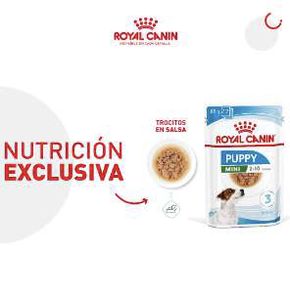
Fuente: Royal Canin Instagram (2025)

Multimedia

Vídeos inspiradores y educativos: Los videos de Royal Canin muestran escenas de mascotas activas y saludables, acompañadas de testimonios de dueños satisfechos y explicaciones de expertos veterinarios. La música utilizada es inspiradora y reconfortante, diseñada para evocar emociones positivas y resaltar el bienestar de las mascotas.

Infografías y gráficos educativos: Royal Canin utiliza infografías y gráficos para destacar los beneficios nutricionales y científicos de sus productos. Estos materiales visuales son diseñados para ser atractivos y fáciles de entender, proporcionando información valiosa de manera concisa y clara.

Engagement Rate

Red social de Instagram: Reels
Fecha de publicación: 21 de mayo de 2024
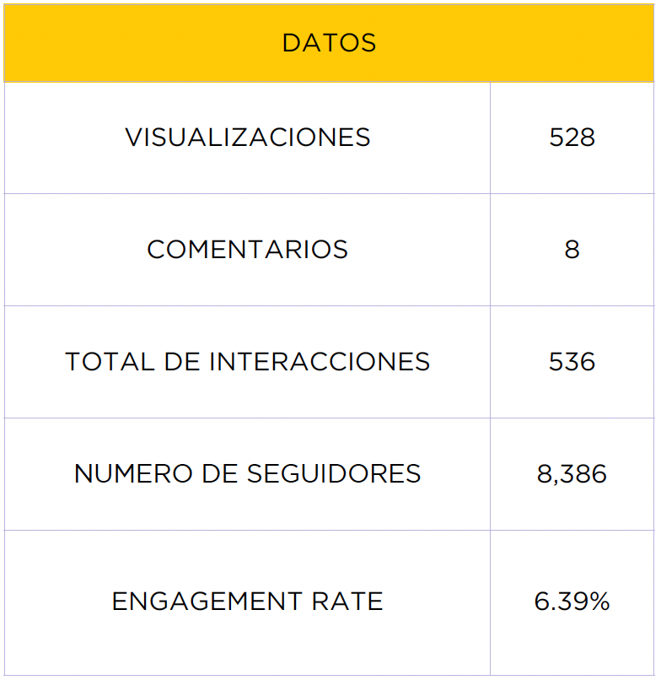
Fuente: Instagram Insight (2024)
Análisis

La tasa de engagement del 6.39% para este post de Royal Canin en Instagram es notablemente alta para una cuenta con más de 8,000 seguidores, superando el estándar del 3% considerado bueno en la plataforma. Además, es destacable que esta alta tasa de engagement se haya logrado rápidamente en una publicación reciente, indicando que el contenido ha captado efectivamente el interés de los seguidores.

Esta publicación fue seleccionada porque tiene el mayor número de interacciones entre las recientes de Royal Canin, destacando un compromiso notablemente alto de los seguidores. A diferencia de publicaciones más antiguas y de la competencia, este alto nivel de interacción sugiere una lealtad firme y expectativas altas hacia los contenidos nuevos de la marca. Esto refleja que Royal Canin sigue siendo relevante y bien recibido por su audiencia.
Engagement Rate

Red social Facebook: Reel
Fecha de publicación: 29 de febrero 2024
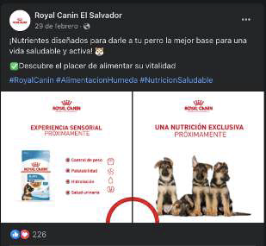
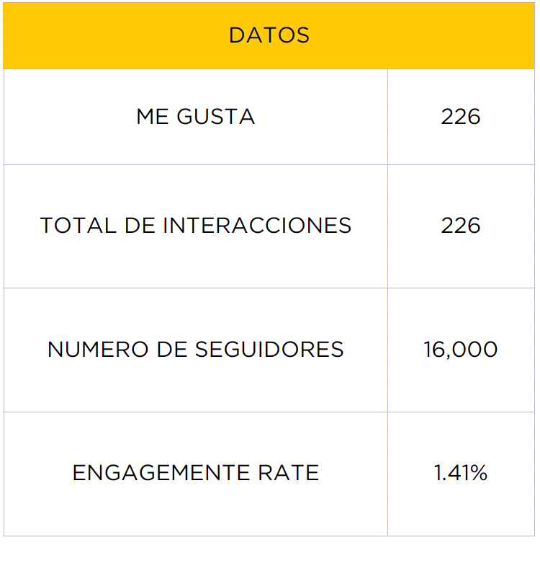
Fuente: Facebook Insights (2024)
Análisis:

Un Engagement Rate del 1.41% es bastante bajo para esta plataforma. Esto sugiere que, aunque Royal Canin tiene una gran cantidad de seguidores, el nivel de interacción con el contenido es mínimo. Generalmente, un Engagement Rate bajo indica que el contenido puede no estar resonando adecuadamente con la audiencia o que hay problemas en la forma en que se está presentando el contenido.

Conclusiones y Recomendaciones
El análisis del entorno competitivo del mercado de alimentos para perros en El Salvador evidencia la importancia de la presencia tanto en canales físicos como digitales. Marcas como Royal Canin, Purina y Pedigree han logrado consolidarse gracias a su compromiso con la ciencia y la investigación en nutrición para mascotas, lo que les ha permitido generar credibilidad y confianza entre los consumidores.
La personalización de productos es un diferenciador clave en el mercado. Mientras que Royal Canin se especializa en alimentos diseñados para razas y tamaños específicos, Purina y Pedigree ofrecen una variedad de opciones adaptadas a diferentes etapas de vida y condiciones de salud. Esta segmentación permite a las marcas atender diversas necesidades y captar un público más amplio.
El storytelling se ha convertido en una herramienta fundamental para conectar emocionalmente con los consumidores. A través de historias auténticas de transformación y bienestar en mascotas que han mejorado su salud con estos productos, las marcas pueden fortalecer su relación con los dueños de mascotas. Recursos visuales como videos, imágenes y gráficos contribuyen a captar la atención y generar impacto emocional.
Además, la educación y el soporte continuo a los consumidores son estrategias que potencian la fidelización. Brindar información relevante sobre nutrición y cuidado de mascotas a través de blogs, webinars y guías descargables ayuda a empoderar a los dueños, permitiéndoles tomar decisiones informadas.
Para fortalecer la presencia en el mercado, es esencial una estrategia digital robusta. El crecimiento del comercio electrónico y las redes sociales permite a las marcas aumentar su alcance a través de plataformas como Facebook, Instagram, YouTube y Twitter. Implementar campañas pagadas, anuncios de retargeting y contenido interactivo contribuirá a mejorar la visibilidad y atraer nuevos clientes.
Asimismo, los programas de fidelización representan una oportunidad clave para mantener a los clientes comprometidos. Ofrecer descuentos exclusivos, recompensas por compras recurrentes y acceso a servicios adicionales, como consultas con veterinarios, puede mejorar la retención de clientes y aumentar la lealtad hacia la marca.
Finalmente, la colaboración con veterinarios y criadores es una estrategia efectiva para reforzar la presencia en el mercado. A través de recomendaciones profesionales y eventos conjuntos, se puede incrementar la credibilidad de la marca y fortalecer su posicionamiento en el sector. Patrocinar ferias y competencias de mascotas en El Salvador permitirá una conexión más directa con los consumidores y un mayor reconocimiento de marca.
3. Análisis Comparativo de Precios en el Mercado

Objetivo: El propósito de este análisis es establecer una estrategia de precios competitiva para Red Oak de Corey Nutrition en el mercado salvadoreño. Para ello, se realiza una evaluación comparativa de precios entre las marcas líderes, considerando factores como calidad nutricional, percepción del consumidor y segmentación de mercado.

La meta es posicionar a Red Oak como una opción premium accesible, que ofrezca una excelente relación calidad-precio para los consumidores de clase media.

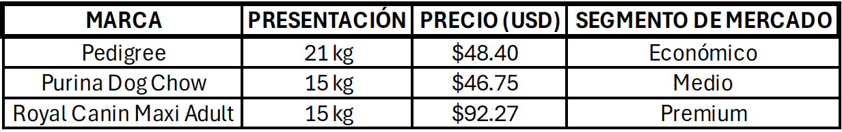
Fuente: Elaboración propia (2025); Walmart El Salvador (2025); Miscota El Salvador (2025)
Análisis Detallado de Precios y Posicionamiento

Pedigree: Pedigree es una de las marcas más reconocidas en el mercado salvadoreño. Con un precio de $48.40 por saco de 21 kg, se posiciona como una opción económica. Su fórmula incluye ingredientes básicos, como maíz y subproductos de carne, complementados con aditivos como vitamina E, Omega 6 y fibra. Este tipo de alimento está orientado a consumidores que priorizan el costo sobre la nutrición especializada y que suelen adquirir el producto en supermercados como Walmart, Super Selectos o Maxi Despensa. A pesar de su amplia distribución y fuerte presencia publicitaria, su valor nutricional es menor si se compara con marcas de nivel medio o premium (Walmart El Salvador, 2025).

Purina Dog Chow: Con un precio de $46.75 por saco de 15 kg, Purina Dog Chow opera en el segmento medio. Su propuesta de valor gira en torno a una nutrición balanceada que incluye proteínas de origen animal, calcio para huesos fuertes, prebióticos para una mejor digestión y antioxidantes naturales. Su presencia en veterinarias, supermercados y plataformas en línea como Petness la convierte en una marca accesible con percepción científica, pero aún al alcance del consumidor promedio. Purina ha desarrollado fórmulas especializadas para diferentes tamaños y edades, lo que le ha permitido fidelizar a muchos dueños de mascotas (Purina, 2025).

Royal Canin: Royal Canin es considerada una marca premium, con precios que superan los $90 por saco de 15 kg. Su alto valor se justifica por su enfoque médico y veterinario: ofrece fórmulas específicas para razas, tamaños, edades y condiciones de salud como problemas renales, digestivos o alérgicos. Está formulada con base científica, y muchas veces recomendada por veterinarios como alimento terapéutico. La marca ha ganado reputación por sus estándares de investigación y desarrollo, pero su precio la coloca fuera del alcance de una gran parte de la población salvadoreña (Miscota El Salvador, 2025).

Justificación del Precio de Red Oak

Fuente: Elaboración propia (2025); Corey Nutrition Comapny (2025)
La fijación de precio es un componente esencial en la estrategia de entrada al mercado. En el caso de Red Oak, el precio de $35 por 15 kg responde a una serie de factores estratégicos.

En primer lugar, este precio permite posicionar a Red Oak como una alternativa premium accesible, una categoría actualmente subatendida en el mercado salvadoreño. Mientras Royal Canin responde a un nicho reducido de alto poder adquisitivo, y Pedigree atiende el volumen masivo, Red Oak se dirige a un segmento creciente de consumidores que buscan productos naturales y saludables para sus mascotas, pero sin pagar precios desproporcionados.

En segundo lugar, el precio responde al valor nutricional superior del producto. Red Oak contiene 30% de proteína de calidad, no utiliza granos que son difíciles de digerir para algunos perros, y excluye subproductos cárnicos, colorantes y conservantes artificiales. Este tipo de fórmula ofrece beneficios directos en la salud de las mascotas: mejor digestión, pelaje brillante, mayor energía y control de peso. Este valor añadido justifica un precio por encima de las marcas de gama media.

Además, desde una perspectiva económica, el precio de $35 permite márgenes de ganancia sostenibles para distribuidores y puntos de venta, sin alejarse del presupuesto de la clase media. El producto está diseñado para rendimiento prolongado, reduciendo la frecuencia de compra y entregando una mejor relación costo-beneficio para el cliente.

Finalmente, el precio responde a una estrategia de penetración progresiva: ofrece un producto superior en valor funcional y emocional a un precio competitivo, permitiendo la construcción de marca, captación de clientes y eventual fidelización. Esta táctica es coherente con la teoría de Kotler y Keller (2016) sobre entrada a mercados emergentes con productos diferenciados.

Conclusiones

El análisis de precios del mercado salvadoreño de alimentos para mascotas revela una estructura con tres segmentos claramente diferenciados: económico, medio y premium. Pedigree domina el segmento masivo con precios bajos y distribución amplia; Purina lidera el segmento medio con fórmulas balanceadas y presencia omnicanal; y Royal Canin establece el estándar más alto con fórmulas especializadas y soporte veterinario.
En este entorno, Red Oak de Corey Nutrition se presenta como una marca disruptiva, que combina estándares de calidad comparables a Royal Canin, pero a un precio accesible. Su propuesta nutricional es superior a la de marcas como Pedigree y Purina, y su composición sin granos, con proteínas de calidad y sin aditivos, la posiciona favorablemente ante una población cada vez más consciente del bienestar animal.

La decisión de fijar el precio de Red Oak en $35 por 15 kg se justifica desde múltiples dimensiones: valor funcional (nutrición avanzada), percepción de marca (canadiense, natural, premium), ventaja económica (alto rendimiento), y oportunidad de posicionamiento (premium accesible). Esta decisión no solo responde a la realidad del mercado, sino que permite a la marca construir una base sólida de consumidores fieles.

4. Investigación Cuantitativa (Encuestas)
Objetivo: Comprender las preferencias, actitudes y comportamientos de los consumidores salvadoreños respecto a los alimentos para mascotas, con el fin de identificar oportunidades de mercado para la introducción de la marca Corey Nutrition Company.
Esta herramienta de investigación constó de 10 preguntas. En 3 de ellas se dio la posibilidad de una respuesta, en 7 preguntas se pudo elegir más de una respuesta.
El principal objetivo de esta encuesta se relaciona con comprender las preferencias, actitudes y comportamientos de los consumidores salvadoreños respecto a los alimentos para mascotas, en exclusivo los perros.
La encuesta está diseñada para recopilar datos cuantitativos sobre las siguientes variables:

- Frecuencia de compra: ¿Con qué frecuencia compra alimento para su mascota?
- Factores de decisión: ¿Cuáles son los factores que influyen en su compra? (precio, calidad, recomendación veterinaria, disponibilidad, marca, ingredientes, etc.)
- Lealtad a la marca: ¿Suele comprar la misma marca o varía según disponibilidad y precio?
- Disposición a probar nuevas marcas: ¿Consideraría cambiar de marca si encuentra una con mejores beneficios?
- Preferencias de producto: ¿Qué tipo de alimento prefiere para su mascota? (seco, húmedo, orgánico, premium, medicado, etc.)

El perfil del encuestado fue de hombres y mujeres dueños de perros en zonas urbanas. Las encuestas se hicieron en tiendas de mascotas y veterinarias. Hubo una muestra de 80 encuestados equilibrada entre tiendas de mascotas y veterinarias para garantizar representatividad de ventas. El muestreo fue estratificado por ubicación geográfica y tipo de mascota (perros principalmente).
En el siguiente cuadro se muestra la muestra analizada y la zona en que fuera realizada:

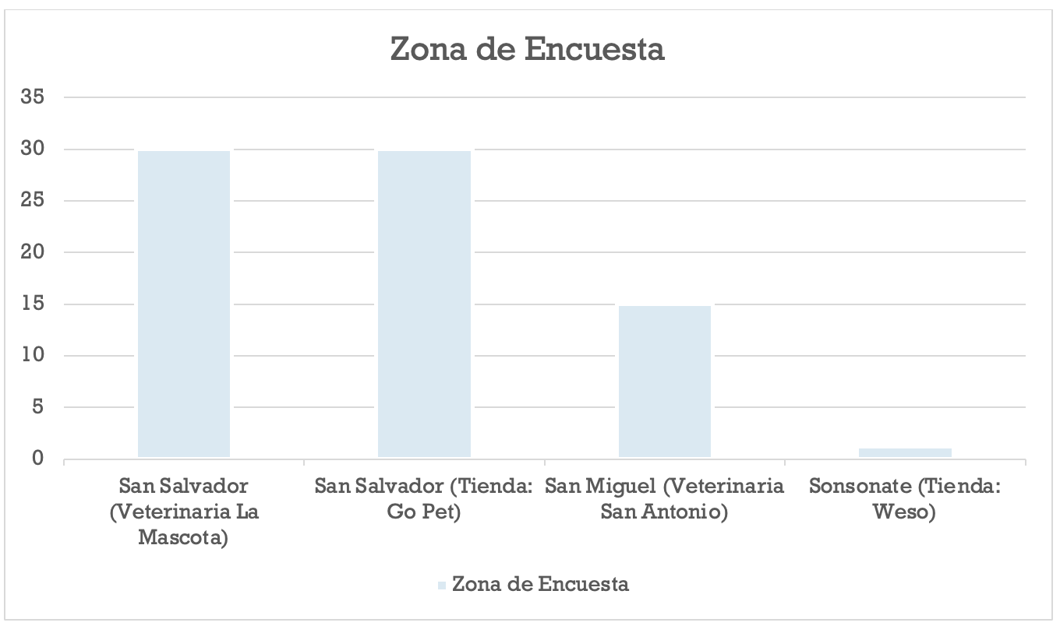
Fuente: Elaboración propia (2025)
Resultados de la encuesta
Se recopilaron un total de 80 encuestas, las cuales fueron aplicadas en diversas veterinarias y tiendas de mascotas ubicadas en las ciudades más pobladas e importantes de El Salvador. Estas encuestas se llevaron a cabo con el objetivo de obtener una visión representativa sobre las preferencias y comportamientos de compra de los dueños de mascotas en el país.
Para alcanzar el resultado final del estudio, se presentan en primer lugar los datos estadísticos obtenidos a partir de las respuestas recopiladas. Posteriormente, se elabora un informe detallado que analiza y sintetiza los hallazgos más relevantes. Dicho informe permite interpretar los datos de manera integral y extraer conclusiones clave que contribuirán a la toma de decisiones en el mercado de alimentos para mascotas.
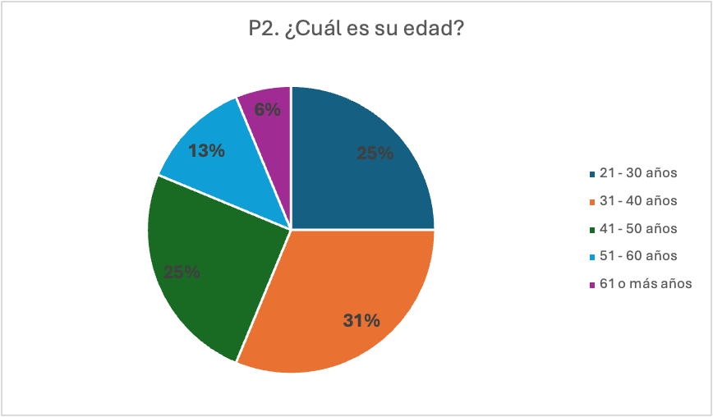
Fuente: Elaboración propia (2025)

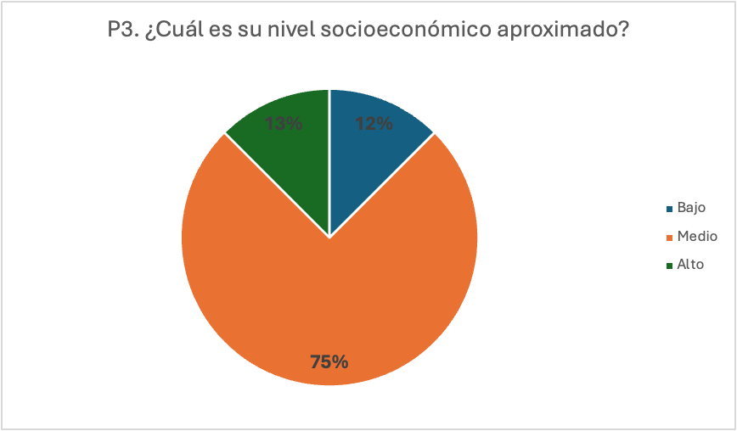
Fuente: Elaboración propia (2025)
P4.¿ Qué raza de perro tiene?
Las respuestas más comunes fueron el pastor alemán, pitbull, french bulldog, y schnauzer.
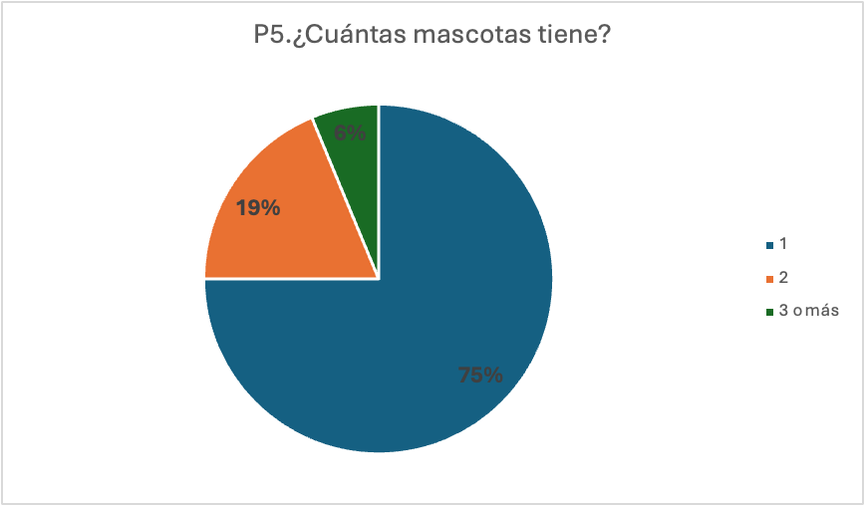
Fuente: Elaboración propia (2025)

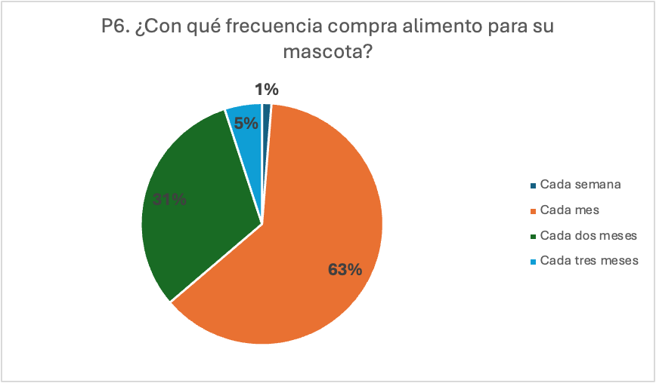
Fuente: Elaboración propia (2025)
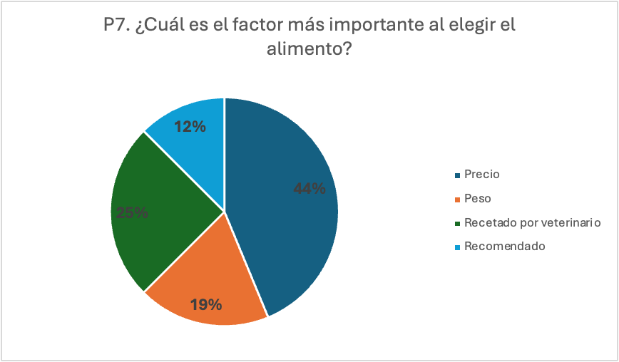
Fuente: Elaboración propia (2025)
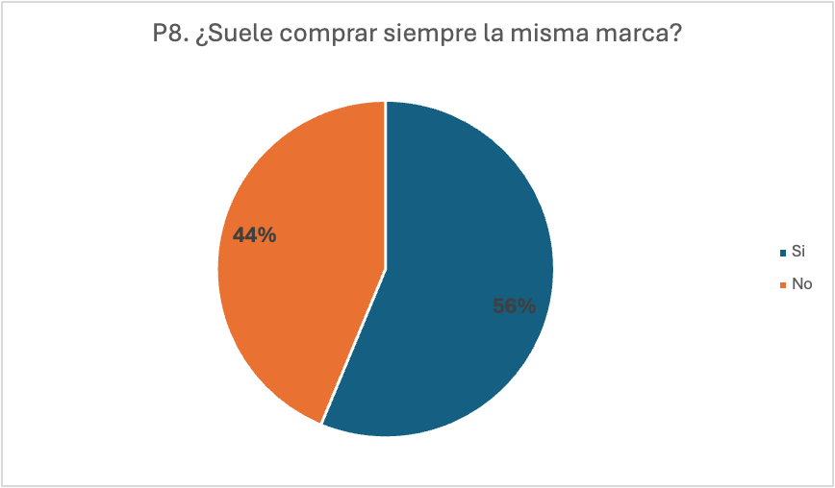
Fuente: Elaboración propia (2025)

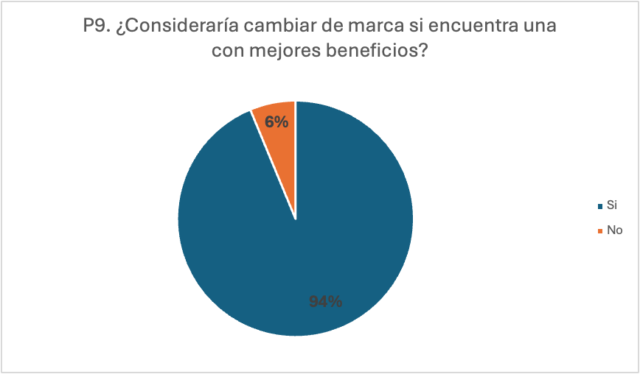
Fuente: Elaboración propia (2025)

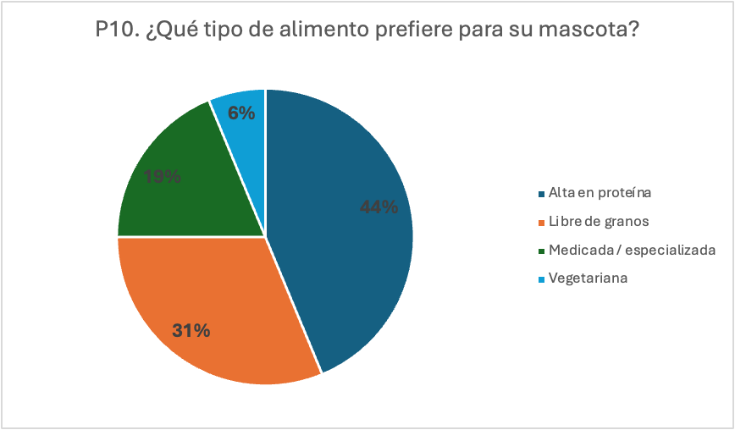
Fuente: Elaboración propia (2025)
Análisis de Resultados de la Encuesta y Oportunidades para Corey Nutrition y Red Oak
Los resultados de la encuesta muestran una clara preferencia de los dueños de mascotas por alimentos de alta gama con un alto contenido de proteína. Además, la disposición a cambiar de marca si el producto ofrece mayores beneficios refuerza la oportunidad de introducir Red Oak en el mercado salvadoreño. A continuación, se presentan los principales hallazgos y su impacto en la estrategia de comercialización.

1. Perfil del Consumidor Potencial
- Edad del comprador: La mayoría de los encuestados se encuentran en el rango de 21 a 50 años (65 de los 80 encuestados). Este rango de edad representa a personas activas laboralmente, con ingresos estables y mayor interés en la salud y bienestar de sus mascotas. La estrategia de marketing debe centrarse en este grupo, destacando la importancia de una alimentación de calidad para prolongar la vida de sus perros y reducir problemas de salud a largo plazo.

- Nivel socioeconómico: El 75% de los encuestados pertenece a la clase media, lo que sugiere que el precio del producto debe ser competitivo dentro del segmento premium para garantizar accesibilidad sin perder rentabilidad. Un precio ajustado permitirá captar este segmento sin sacrificar la percepción de calidad del producto.

2. Comportamiento de Compra y Preferencias
- Frecuencia de compra: El 50% de los encuestados compra alimento mensualmente, mientras que un 25% lo hace cada dos meses. Esto indica que un producto con mayor rendimiento, como Red Oak (15 kg de alta proteína), puede representar un ahorro significativo para los consumidores. Debido a su alta concentración proteica, los perros requieren menos cantidad de alimento diario, prolongando la duración del producto hasta tres meses en comparación con marcas tradicionales. Este factor debe ser destacado en la estrategia de ventas y comunicación del producto, enfatizando que con una sola compra, el dueño de la mascota podrá alimentar a su perro por más tiempo sin preocuparse por reabastecerse mensualmente.

- Lealtad de marca: Aunque el 45% de los encuestados compra siempre la misma marca, un 75% estaría dispuesto a cambiar si encuentra mejores beneficios. Este dato es clave para la introducción de Red Oak, ya que la decisión de cambio está determinada por la percepción de valor agregado. Para aprovechar esta oportunidad, se deben implementar campañas de prueba y promociones iniciales que permitan a los consumidores comprobar los beneficios del producto.

3. Factores de Decisión de Compra
- Factores clave: El precio sigue siendo el factor más influyente en la decisión de compra (35 encuestados), seguido por la recomendación veterinaria (20 encuestados). Esto implica que, aunque la calidad del producto es importante, su precio debe ser accesible para la clase media y debe respaldarse con estrategias de recomendación en clínicas veterinarias y tiendas especializadas. Se recomienda desarrollar alianzas estratégicas con veterinarios para que recomienden Red Oak como una opción de alimentación balanceada y de alto rendimiento.

- Preferencias de producto: La mayoría de los encuestados prefiere alimentos altos en proteína (35 de 80), lo que valida la propuesta de valor de Red Oak. Además, un segmento significativo busca opciones libres de granos (25 de 80), lo que podría ser considerado en futuras estrategias de expansión de línea de productos. La tendencia hacia alimentos saludables y naturales refuerza la necesidad de comunicar los ingredientes premium de Red Oak y sus beneficios nutricionales.

4. Oportunidad para Red Oak
Red Oak tiene una ventaja competitiva significativa al ofrecer un alimento altamente proteico en una presentación de 15 kg, lo que genera un ahorro económico al reducir la frecuencia de compra. La estrategia de introducción debe enfatizar:
- Beneficio nutricional y rendimiento del producto: Explicar cómo la alta proteína reduce la cantidad de alimento necesaria, prolongando la duración del producto y representando un ahorro para el consumidor. Comparar el rendimiento de Red Oak con otras marcas en términos de cantidad de alimento diario necesario para mantener una nutrición óptima en el perro.

- Impacto económico para el consumidor: Destacar que, al reducir la cantidad de alimento que se necesita, el dueño de la mascota no tendrá que realizar compras mensuales, permitiéndole ahorrar en el largo plazo. Esto es especialmente relevante para familias con más de una mascota, ya que su gasto en alimentación disminuirá considerablemente.
- Precio ajustado a la clase media: Asegurar un precio competitivo dentro del segmento premium para captar al grupo mayoritario de compradores. Se recomienda realizar un análisis de precios de la competencia y ofrecer promociones estratégicas para incentivar la prueba del producto.

- Canales de distribución clave: Priorizar veterinarias y tiendas especializadas, dado que la recomendación veterinaria es un factor clave de decisión. Además, se pueden explorar alianzas con distribuidores locales y ventas en línea para facilitar el acceso al producto.

- Estrategias de comunicación: Dirigir campañas publicitarias a compradores de 21 a 50 años, destacando la calidad, rendimiento y beneficios económicos del producto. Se deben utilizar redes sociales, testimonios de clientes satisfechos y campañas educativas sobre la importancia de una alimentación de alta calidad para los perros.

5. Recomendaciones Finales
Para garantizar el éxito de Red Oak en el mercado salvadoreño, se sugiere implementar las siguientes acciones:
- Lanzamiento con promociones iniciales: Ofrecer descuentos o muestras gratuitas para incentivar la prueba del producto y generar confianza en los consumidores.
- Campañas educativas: Explicar los beneficios de la alta proteína y su impacto en la salud de las mascotas mediante materiales informativos y charlas en veterinarias.
- Testimonios y casos de éxito: Compartir historias de dueños de mascotas que han experimentado mejoras en la salud de sus perros tras cambiar a Red Oak.
- Estrategia de precios competitivos: Mantener un precio accesible dentro del segmento premium para garantizar la viabilidad de compra en la clase media.
- Marketing digital dirigido: Enfocar esfuerzos en plataformas digitales, especialmente redes sociales, para alcanzar al público objetivo de 21 a 50 años, utilizando contenido visual atractivo y educativo.

Conclusión
La investigación confirma que el mercado salvadoreño está abierto a productos premium de alta proteína, siempre que el precio y el valor percibido sean adecuados. Red Oak tiene el potencial de posicionarse como una opción ideal dentro de este segmento, maximizando la lealtad del consumidor a través de sus beneficios nutricionales y económicos. La combinación de un alimento de alto rendimiento, una estrategia de comunicación efectiva y una propuesta de valor clara permitirá a Corey Nutrition establecer una fuerte presencia en el mercado salvadoreño.
5. Análisis de Canales de Distribución
Objetivo: Evaluar los canales de distribución actuales y posibles puntos de entrada para Corey Nutrition Company.
El mercado de alimentos para mascotas en El Salvador ha experimentado un crecimiento significativo en los últimos años. En 2021, las ventas de alimentos para mascotas aumentaron un 19.63 % en comparación con el año anterior, alcanzando los 151,024 quintales vendidos (Bolsa de Valores de El Salvador, 2021). Este crecimiento refleja el incremento en la demanda de productos de calidad para mascotas y la diversificación de los canales de distribución en el país. En este contexto, el objetivo del presente análisis es evaluar los canales de distribución actuales y las posibles estrategias de entrada para Corey Nutrition Company en el mercado salvadoreño.
Identificación de los Principales Distribuidores y Tiendas Minoristas
El mercado de alimentos para mascotas en El Salvador está dominado por distribuidores especializados y tiendas minoristas que ofrecen una amplia gama de productos. Entre los principales actores se encuentra Distribuidora Los Héroes, una empresa líder en la comercialización y distribución de productos veterinarios que destaca por su servicio de excelencia (Distribuidora Los Héroes, s.f.). Otro actor relevante es Alimentos MOR, una fábrica local que produce alimentos balanceados para diversas especies animales, incluyendo mascotas, y que se caracteriza por la calidad de sus productos y su servicio técnico especializado (Alimentos MOR, s.f.).
En cuanto a los minoristas, Smart Pet El Salvador se ha posicionado como una de las principales tiendas especializadas en productos para mascotas, ofreciendo una atención personalizada y una variada selección de alimentos y suplementos (Smart Pet El Salvador, s.f.). Asimismo, Nupec El Salvador se destaca como distribuidor exclusivo de la marca NUPEC, con una fuerte presencia en redes sociales y una estrategia de marketing enfocada en la fidelización de clientes (Nupec El Salvador, s.f.)
Evaluación de la Viabilidad de Distribución a Través de Diferentes Canales
El primer canal a considerar son los supermercados e hipermercados, que dominan el mercado de alimentos para mascotas en la región y representan una parte significativa de las ventas (The Insight Partners, s.f.). La presencia en estos establecimientos permitiría a Corey Nutrition Company aumentar su visibilidad y facilitar el acceso de los consumidores a sus productos. Sin embargo, la competencia con marcas establecidas y la necesidad de cumplir con requisitos comerciales estrictos pueden representar desafíos.
Las tiendas especializadas en mascotas constituyen aproximadamente el 30 % del mercado en Centroamérica y ofrecen un entorno propicio para la comercialización de productos premium (Kantar, 2024). La ventaja de estos establecimientos radica en la posibilidad de ofrecer asesoramiento especializado y generar confianza en los clientes que buscan alimentos de alta calidad para sus mascotas.
El comercio electrónico ha ganado relevancia en los últimos años, con plataformas como Chilax El Salvador ofreciendo servicios de entrega a domicilio. Este canal permite llegar a un público más amplio y proporciona comodidad a los clientes, lo que lo convierte en una opción viable para Corey Nutrition Company. Según Kantar (2024), el crecimiento del comercio electrónico en el sector de alimentos para mascotas se ha acelerado debido a cambios en los hábitos de compra de los consumidores.
Las clínicas veterinarias representan un canal de menor volumen, pero con un alto grado de confianza entre los consumidores. La distribución de productos a través de estos establecimientos puede reforzar la credibilidad de la marca y generar recomendaciones directas por parte de los veterinarios. Además, la posibilidad de establecer alianzas estratégicas con estos profesionales podría facilitar la introducción de los productos en el mercado.
Posibles Alianzas con Clínicas Veterinarias para Recomendaciones
La colaboración con clínicas veterinarias puede ser una estrategia efectiva para aumentar la confianza en los productos de Corey Nutrition Company. Los veterinarios son figuras clave en la toma de decisiones de los dueños de mascotas, ya que sus recomendaciones suelen influir significativamente en las compras. Además, proporcionar capacitaciones y muestras gratuitas a estos profesionales puede facilitar la adopción de la marca y fortalecer su posicionamiento en el mercado. Según The Insight Partners (s.f.), los consumidores valoran cada vez más el asesoramiento profesional al elegir alimentos para sus mascotas, lo que refuerza la importancia de este canal.
Resultados Esperados
Con base en el análisis realizado, se espera identificar los canales de distribución más efectivos para Corey Nutrition Company en El Salvador. Se concluye que los supermercados e hipermercados son esenciales para maximizar el alcance de la marca, mientras que las tiendas especializadas en mascotas representan una oportunidad clave para posicionar productos premium. El comercio electrónico se perfila como una estrategia complementaria para captar a consumidores digitales y ofrecer conveniencia. Finalmente, las clínicas veterinarias pueden desempeñar un papel importante en la construcción de credibilidad y recomendación de productos.

Capítulo V: Resultados de la Investigación
Basado en los resultados de la investigación de mercado, esta estrategia tiene como objetivo desarrollar una propuesta de valor única y un plan de entrada efectiva para la línea de productos Red Oak de Corey Nutrition Company en El Salvador. Red Oak se distingue dentro del portafolio de Corey por su enfoque en la nutrición premium con ingredientes de alta calidad, beneficios funcionales y transparencia en la trazabilidad de sus componentes. La estrategia garantizará un posicionamiento diferenciado frente a marcas establecidas como Pedigree, Purina y Royal Canin, consolidando su presencia en el segmento de consumidores que buscan lo mejor en alimentación para sus mascotas.
El posicionamiento de Red Oak se basará en la combinación de una nutrición superior con un enfoque holístico en el bienestar de las mascotas. A diferencia de sus competidores, Red Oak no solo ofrece ingredientes de calidad premium, sino que enfatiza su proceso de producción libre de conservantes artificiales, su trazabilidad y el uso de proteínas de alta biodisponibilidad. Además, se posicionará como una marca que promueve la longevidad y la salud óptima de las mascotas mediante fórmulas científicamente diseñadas para cumplir con necesidades nutricionales específicas.
En cuanto a la estrategia de precios, se propone establecer el precio de Red Oak en $35 por presentación de 15 kg. Este precio permite posicionar la marca dentro del segmento premium accesible, ofreciendo una propuesta de valor basada en ingredientes naturales, alta proteína (mín. 30%), sin granos, ni subproductos animales. Además, su alta densidad nutricional permite que el producto dure más tiempo, lo que representa un ahorro para el consumidor. Este punto de precio se justifica por la necesidad de competir con Purina en calidad, mientras se ofrece una alternativa más económica a Royal Canin. Asimismo, los datos del estudio indican que un 75% de los consumidores está dispuesto a cambiar de marca si encuentra beneficios nutricionales superiores, y un 45% prioriza el precio en su decisión de compra. Esta disposición del consumidor valida la propuesta de Red Oak como una opción innovadora, saludable y económicamente viable.
La propuesta de productos innovadores de Red Oak incluirá una gama de alimentos formulados para atender necesidades específicas como la salud digestiva, el control del peso, la vitalidad en perros senior y el desarrollo óptimo en cachorros. Se enfatizará ingredientes funcionales como prebióticos para la salud intestinal, ácidos grasos esenciales para el pelaje y articulaciones saludables, así como proteínas de alta calidad para una digestión eficiente. Asimismo, Red Oak destacó por su compromiso con la sustentabilidad, utilizando envases biodegradables y materias primas obtenidas de fuentes responsables. Esta combinación de beneficios permitirá que Red Oak se diferencie claramente de las opciones convencionales en el mercado.
La estrategia de marketing y publicidad para Red Oak se basará en la educación del consumidor, la experiencia de producto y la construcción de comunidad. Se desarrollará contenido digital centrado en la importancia de una nutrición premium, el impacto de los ingredientes en la salud de las mascotas y testimonios de clientes satisfechos. Las campañas de redes sociales y Google Ads estarán dirigidas a dueños de mascotas premium, clínicas veterinarias y tiendas especializadas, destacando los beneficios de Red Oak a través de videos educativos, infografías y casos de éxito reales.
Además, Red Oak establecerá colaboraciones estratégicas con influencers del sector pet care, incluyendo veterinarios y entrenadores de perros, para generar confianza y autoridad en la marca. Estas alianzas permitirán que los consumidores conozcan de primera mano la calidad y beneficios de Red Oak a través de recomendaciones auténticas. También se desarrollará una estrategia de relaciones públicas para obtener cobertura en medios especializados y fortalecer la reputación de la marca en la industria de alimentos para mascotas.
Dentro del punto de venta, la activación de la marca será clave para captar la atención del consumidor y fomentar la prueba del producto. Se organizarán demostraciones en tiendas especializadas y clínicas veterinarias donde los dueños de mascotas podrán recibir muestras gratuitas y asesoría personalizada sobre la mejor alimentación para sus perros. Asimismo, se implementarán promociones de "compra uno y recibe un regalo" para incentivar la adquisición del producto en los primeros meses de lanzamiento.
En términos de distribución, la estrategia de entrada al mercado de Red Oak incluirá la selección de una red de puntos de venta premium que compartan los valores de la marca. La entrada al mercado comenzará en San Salvador y se expandirá de manera progresiva hacia otras ciudades estratégicas, garantizando una distribución eficiente y una experiencia de compra excepcional. Se priorizan las alianzas con tiendas especializadas y clínicas veterinarias, ya que estos canales permiten una mejor comunicación del valor diferencial de Red Oak y brindan asesoría experta a los clientes.
Para garantizar la fidelización de los consumidores, se lanzará un programa de lealtad exclusivo donde los clientes frecuentes podrán acumular puntos y recibir beneficios como descuentos especiales, acceso a contenido exclusivo sobre nutrición canina y asesoría personalizada por parte de expertos en alimentación para mascotas. Además, se ofrecerá un servicio de atención al cliente excepcional con canales de comunicación accesibles para resolver dudas y brindar recomendaciones personalizadas.
En conclusión, la estrategia de entrada y diferenciación de Red Oak en El Salvador se fundamenta en un enfoque integral que abarca la calidad del producto, la educación del consumidor y la activación efectiva de la marca en puntos clave. Gracias a su diferenciación en términos de ingredientes, trazabilidad y beneficios funcionales, Red Oak está posicionada para convertirse en una opción líder dentro del segmento premium de alimentos para mascotas. La combinación de una estrategia de precios competitivos, una campaña de marketing impactante y una red de distribución cuidadosamente seleccionada permitirá que la marca logre una penetración exitosa y una fidelización sostenible en el mercado salvadoreño.
Capítulo VI: Plan de Negocios para la Introducción de Corey Nutrition Company en El Salvador
El presente plan de negocios tiene como objetivo establecer una estrategia efectiva para la introducción de Corey Nutrition Company en el mercado salvadoreño de alimentos para mascotas. Se busca posicionar la marca Red Oak como una alternativa premium, diferenciada por su calidad, ingredientes naturales y beneficios nutricionales. La propuesta de valor se basa en la garantía de una alimentación saludable para las mascotas, respaldada por procesos de producción rigurosos y estándares de calidad comparables a los de productos de consumo humano.
El mercado salvadoreño de alimentos para mascotas está dominado por marcas internacionales establecidas como Pedigree, Purina y Royal Canin, que han consolidado su presencia mediante estrategias agresivas de marketing y una amplia distribución. En este contexto, Corey Nutrition debe adoptar un enfoque estratégico que le permita diferenciarse, captar la atención de los consumidores y ganar participación de mercado. Para ello, se han diseñado estrategias de marketing, distribución, fijación de precios y financiamiento que maximicen la penetración de la marca en un entorno altamente competitivo.
Este documento presenta un análisis detallado del mercado, las oportunidades y desafíos existentes, así como un plan de mercadeo y ventas, un plan de implementación con proyecciones financieras y estrategias de mitigación de riesgos. La ejecución efectiva de estas acciones permitirá a Corey Nutrition establecerse como un competidor fuerte y sostenible en El Salvador

Metodología
El desarrollo de este plan de negocios se basa en una metodología combinada de análisis cualitativo y cuantitativo. Se utilizaron fuentes secundarias como reportes de la industria, estudios de mercado y tendencias globales en la alimentación de mascotas. Asimismo, se realizaron entrevistas con expertos del sector, incluyendo veterinarios, distribuidores y consumidores clave, con el objetivo de validar la viabilidad y aceptación del producto en el mercado salvadoreño. Además, se empleó un análisis FODA (Fortalezas, Oportunidades, Debilidades y Amenazas) para evaluar el posicionamiento estratégico de Corey Nutrition en comparación con sus competidores.

Análisis del Mercado

Tamaño y Crecimiento del Mercado
El mercado de alimentos para mascotas en El Salvador ha experimentado un crecimiento significativo en los últimos años, con una tasa anual del 3.7%. Este crecimiento ha sido impulsado por la tendencia de humanización de las mascotas, en la que los dueños buscan proporcionarles una alimentación más saludable y equilibrada. A nivel global, el mercado de alimentos para mascotas se estima en $192.51 mil millones en 2024 y se proyecta que alcance $290.01 mil millones para 2029, con un crecimiento anual compuesto del 8.54%.
En El Salvador, las marcas Pedigree, Purina y Royal Canin lideran el sector debido a su fuerte presencia en puntos de venta físicos y digitales, así como a sus estrategias de marketing bien estructuradas. Para Corey Nutrition, el reto radica en introducirse en este mercado con una propuesta que resalta sus atributos diferenciadores y logre captar la atención de los consumidores.
El consumo de alimentos premium para mascotas en El Salvador está en aumento, impulsado por la creciente conciencia sobre la nutrición animal y el bienestar de los perros. Muchos propietarios buscan opciones de alta calidad que les permitan prolongar la vida de sus mascotas y mejorar su salud general. Asimismo, la digitalización del comercio ha permitido que los consumidores accedan a una mayor variedad de productos, comparen precios y lean reseñas antes de tomar una decisión de compra. Esta tendencia es clave para Corey Nutrition, ya que puede aprovechar el canal digital para educar y atraer a su público objetivo.

Perfil del Consumidor
Los consumidores salvadoreños que adquieren alimentos premium para mascotas suelen ser propietarios de perros de raza, con ingresos medios y altos, preocupados por la salud y el bienestar de sus animales. Estos consumidores valoran la calidad de los ingredientes, la ausencia de aditivos artificiales y los beneficios nutricionales del alimento.
El perfil de estos consumidores se caracteriza por un alto grado de fidelidad hacia las marcas que han demostrado ser confiables. Muchos de ellos están dispuestos a pagar un precio más elevado por un producto que garantice una mejor calidad de vida para sus mascotas. También son influenciados por recomendaciones veterinarias y por la información que encuentran en redes sociales y sitios especializados.

Análisis de la Competencia
Las marcas líderes en el mercado salvadoreño han logrado consolidarse mediante estrategias de diferenciación bien estructuradas. Pedigree enfatiza la conexión emocional entre las mascotas y sus dueños, Purina se enfoca en la nutrición personalizada basada en la ciencia, y Royal Canin ha desarrollado una línea de productos especializados según la raza y tamaño del animal.
Para competir en este entorno, Corey Nutrition debe destacar su propuesta de valor centrada en la calidad premium de sus productos, su compromiso con la sostenibilidad y su respaldo científico en la formulación de los alimentos. Además, es crucial implementar una estrategia de distribución efectiva y campañas de marketing que resalten estos atributos.

Estrategia de Entrada al Mercado
La estrategia de entrada al mercado para Corey Nutrition y su línea Red Oak se basará en un enfoque escalonado que priorice la educación del consumidor, la generación de confianza y la penetración efectiva en los canales de distribución clave. Se implementará un plan de marketing multicanal, que incluirá campañas digitales, alianzas estratégicas con veterinarias y tiendas especializadas, y promociones dirigidas a consumidores que buscan mejorar la salud y bienestar de sus mascotas a través de la nutrición.
Se desarrollará contenido educativo para reforzar el conocimiento del consumidor sobre la importancia de una alimentación premium. Adicionalmente, se establecerán programas de fidelización y descuentos por suscripción para generar lealtad de marca y asegurar la recompra del producto.
Plan de Mercadeo y Ventas
El plan de mercadeo y ventas tiene como objetivo facilitar el posicionamiento exitoso de Red Oak, línea premium accesible de Corey Nutrition Company, en el mercado salvadoreño. Para alcanzar las metas propuestas, se establecerá alianzas estratégicas con clínicas veterinarias líderes en San Salvador, la cual servirá como punto de referencia y primer canal de distribución, permitiendo validar el producto y ganar credibilidad frente a un público especializado.
Objetivos del Plan:
- Lograr el reconocimiento inicial de marca en el segmento premium.
- Incentivar la prueba del producto en los primeros tres meses.
- Establecer relaciones con consumidores fidelizados y distribuidores clave.
- Generar ventas recurrentes a través de estrategias digitales y puntos físicos.
Estrategia de Mercadeo:
Alianzas Veterinarias: Las alianzas permitirán respaldar clínicamente los beneficios de Red Oak y facilitará el contacto directo con dueños de mascotas interesados en productos saludables y funcionales. Estas clínicas serán el primer punto de demostración del producto, asesoría nutricional y generación de testimonios reales.
Campañas de Lanzamiento: Se desarrollarán campañas en redes sociales, Google Ads y vía WhatsApp empresarial enfocadas en la narrativa "Nutrición Científica para Mascotas Saludables". Se utilizarán imágenes de la clínica aliada, personal veterinario recomendando el producto, y casos reales de mejora nutricional.
Demostraciones en Punto de Venta: Durante el primer trimestre, se realizarán eventos en las clínicas aliadas y en tiendas especializadas donde se ofrecerán muestras gratuitas, consultas nutricionales y promociones especiales de introducción.
Branding Experiencial: Se distribuirán materiales de visibilidad como dispensadores de alimentos, camisas, bolsas ecológicas y folletos con la imagen de Red Oak en todos los puntos de contacto.
Contenido Educativo Digital: Se lanzará una serie de publicaciones con temas como "¿Por qué sin granos?", "Entendiendo la proteína digestible", "Cómo leer etiquetas en alimentos de mascotas" y "Testimonios de clientes Red Oak".
Estrategia de Ventas:
Canal Directo: Inicialmente, las ventas se canalizarán a través de la clínicas veterinarias aliadas, las tiendas en línea y redes sociales oficiales.
Distribuidores Especializados: Posteriormente, se establecerán acuerdos con tiendas de mascotas que compartan los valores nutricionales y de servicio al cliente de Red Oak.
Programa de Recompensas para Clientes Frecuentes: Se incentivarán las compras repetidas con un sistema de puntos acumulables, promociones y entrega a domicilio gratuita.
Equipo de Ventas Especializado: Se capacitará un equipo de promotores y representantes veterinarios para ofrecer presentaciones del producto en universidades, ferias y eventos caninos.
Este plan de mercadeo y ventas representa una integración coherente entre estrategia comercial, contenido de valor, respaldo profesional y ejecución operativa centrada en el cliente. El apoyo de las clínicas veterinarias no solo valida científicamente el producto, sino que amplifica su credibilidad y capacidad de penetración en un mercado cada vez más exigente.
Proyección Financiera
La proyección financiera de este plan de negocios ha sido elaborada con un enfoque estratégico y meticuloso, tomando en cuenta los costos de inversión inicial, las estimaciones de ingresos y un análisis detallado de la rentabilidad esperada. El objetivo es construir una estructura financiera que no solo maximice la eficiencia operativa, sino que también minimice los riesgos financieros, asegurando a su vez un retorno sostenible sobre la inversión. Esta estructura permitirá a la empresa enfrentar los desafíos iniciales con un enfoque disciplinado y fundamentado en la realidad del mercado, optimizando los recursos disponibles para conseguir resultados favorables en el corto y largo plazo.

Inversión Inicial

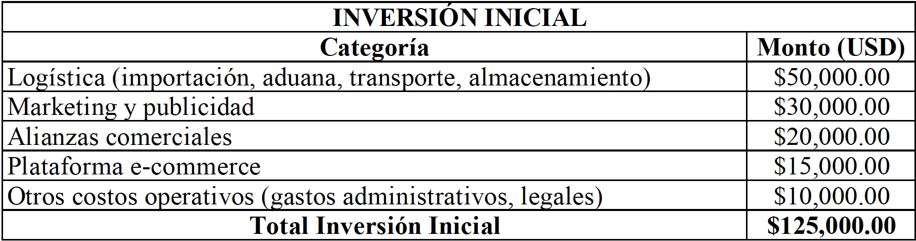
La inversión inicial necesaria para la introducción de Red Oak en El Salvador se ha estimado en $125,000, una cantidad que se destinará a diversas áreas cruciales para garantizar el éxito del lanzamiento. De este monto, una parte significativa, $50,000, se invertirá en los aspectos logísticos, incluyendo la importación de productos, el transporte, los costos de aduana y el almacenamiento de los productos. Esta inversión es esencial para asegurar que los productos lleguen al mercado de manera oportuna y eficiente, minimizando posibles interrupciones en el flujo de inventarios.
La segunda mayor parte de la inversión, $30,000, se asignará a estrategias de marketing y publicidad. Esta inversión permitirá la ejecución de campañas de lanzamiento, activaciones en puntos de venta y presencia en redes sociales. La estrategia digital se complementará con colaboraciones clave con influencers y veterinarios, lo que no sólo impulsará el reconocimiento de la marca, sino que también generará confianza entre los consumidores. La presencia en redes sociales y la publicidad digital serán fundamentales para captar la atención del público objetivo y establecer la marca en la mente de los consumidores.
Una inversión de $20,000 se destinará a la formación de alianzas comerciales, lo cual es un paso estratégico para posicionar Red Oak en los canales de distribución adecuados. Estas alianzas serán clave para asegurar que el producto esté disponible en las principales tiendas especializadas, supermercados y clínicas veterinarias. La integración en estos puntos de venta facilitará el acceso al producto por parte de los consumidores y establecerá la marca como un competidor serio en el mercado.
El desarrollo de una plataforma de e-commerce y la mejora de la presencia digital recibirá una asignación de $15,000. Esta cantidad cubrirá el diseño, desarrollo y optimización de una tienda en línea, así como la adaptación a diversos marketplaces. El objetivo es crear una plataforma amigable y atractiva que facilite las compras en línea, algo que resulta cada vez más relevante en el contexto actual.
Finalmente, se asignan $10,000 a otros costos operativos que incluyen gastos administrativos, asesoría legal y otros aspectos necesarios para el lanzamiento de la marca en el país. Estos recursos son imprescindibles para garantizar el cumplimiento normativo y la correcta gestión de los aspectos legales y administrativos del negocio.
Proyección de Ingresos y Rentabilidad
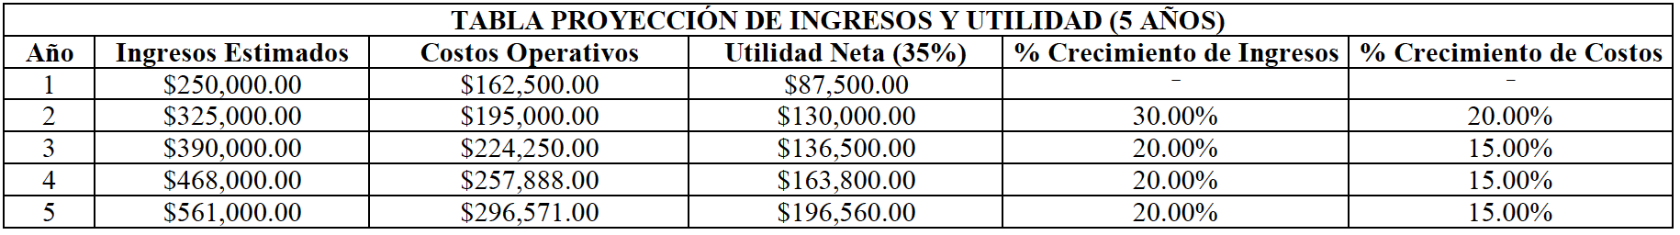
Se estima que durante el primer año de operaciones, la facturación alcanzará un total de $250,000. Esta proyección se basa en la venta mensual de 1,500 unidades de alimento seco premium, con un precio promedio de $35 por unidad. Además, se espera un crecimiento progresivo de la demanda, con un aumento del 15% en las ventas de cada trimestre debido a la expansión de los canales de distribución y al incremento del reconocimiento de la marca. Esta tasa de crecimiento es realista, dado que el mercado de alimentos premium para mascotas está en auge y Red Oak se posicionará como una opción atractiva para los consumidores exigentes.
Se anticipa una estrategia de fidelización que garantizará que el 40% de los clientes realicen compras repetidas cada mes, lo que contribuirá a mantener un flujo constante de ingresos. El margen de utilidad neta proyectado es del 35%, lo que refleja la eficiencia en la gestión de costos de producción, distribución y marketing. Con estos números, se prevé alcanzar el punto de equilibrio al final del primer año, momento en el cual los ingresos cubrirán completamente los costos operativos y la inversión inicial.
Para proyectar los ingresos y la utilidad de la empresa en un horizonte de cinco años, se han utilizado supuestos de crecimiento sostenido basados en el comportamiento esperado del mercado y la escalabilidad del modelo de negocio. La proyección parte del ingreso inicial estimado de $250,000 en el primer año, creciendo un 30% en el segundo año, conforme se consolida la marca y se expanden los canales de distribución. A partir del tercer año, se proyecta un crecimiento promedio del 20% anual en ingresos, en línea con el desarrollo de nuevas alianzas comerciales, la fidelización de clientes, y el aumento de la presencia digital.
Los costos operativos, por su parte, aumentan en un 15% anual desde el segundo año, reflejando la expansión de operaciones, mayores volúmenes de distribución y el fortalecimiento de la estructura comercial. Sin embargo, se espera que la empresa mantenga un margen de utilidad neta del 35%, gracias a una gestión eficiente de costos, economías de escala y un enfoque estratégico en canales de venta rentables.
Este modelo de proyección permite visualizar un crecimiento sostenido de la utilidad neta, que pasa de $87,500 en el primer año a $196,560 en el quinto año. Además, esta evolución financiera fortalece la viabilidad del negocio y demuestra el potencial de retorno sobre la inversión para los socios estratégicos.
Retorno Sobre la Inversión ROI
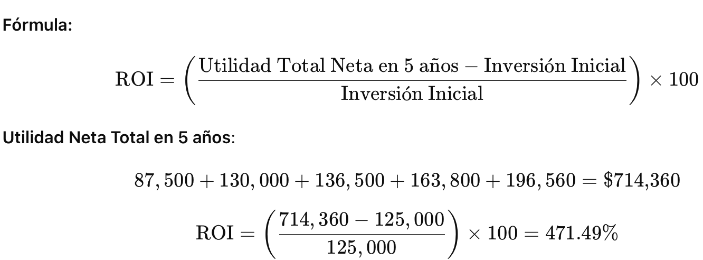
Resultado: El ROI es de aproximadamente 471.49%, lo que significa que la inversión se recupera y se multiplica por casi 5 veces en 5 años.
El ROI del proyecto es de 471.49%, lo que demuestra que la inversión inicial de $125,000 se recupera con creces, generando una rentabilidad acumulada de más de cuatro veces el capital invertido. Esto representa un resultado altamente positivo para los inversionistas.

Flujo de Caja Proyectado
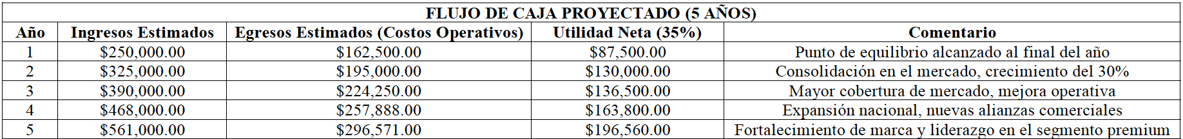
El flujo de caja proyectado para los próximos cinco años ha sido diseñado con base en una estimación realista del crecimiento del negocio, considerando tanto los ingresos como los costos operativos anuales. Durante el primer año, el flujo de caja refleja un ingreso total de $250,000 frente a egresos operativos de $162,500, lo que genera una utilidad neta de $87,500. Este resultado permite alcanzar el punto de equilibrio al cierre del primer año, sentando las bases para un crecimiento financiero sólido.
A partir del segundo año, se proyecta un crecimiento progresivo en ingresos del 30%, seguido por un aumento constante del 20% anual hasta el quinto año. De forma paralela, los egresos operativos se incrementan en un 15% anual, manteniéndose dentro de márgenes manejables gracias a la eficiencia operativa y a la optimización de recursos. Esta estructura financiera permite que la utilidad neta también crezca año con año, alcanzando los $196,560 al final del quinto año.
Este flujo de caja positivo y sostenido confirma la viabilidad del proyecto en el mediano y largo plazo, asegurando una rentabilidad creciente y permitiendo la posibilidad de reinvertir en nuevas oportunidades de expansión. Asimismo, brinda a los posibles inversionistas y aliados estratégicos una visión clara sobre la salud financiera de la empresa y su potencial de escalabilidad.
Evaluación de Riesgos y Plan de Contingencia
El plan financiero también incluye una evaluación de los riesgos inherentes al lanzamiento de Red Oak en El Salvador, los cuales deben ser gestionados de manera proactiva para evitar su materialización. Entre los principales riesgos identificados se encuentra la competencia agresiva de marcas consolidadas como Pedigree, Purina y Royal Canin. Estas marcas ya cuentan con una base sólida de clientes y estrategias de lealtad bien establecidas, lo que podría dificultar la penetración de Red Oak en el mercado. Además, las fluctuaciones en los costos de importación, la aceptación del consumidor y la dependencia de los distribuidores representan desafíos adicionales.
Para mitigar estos riesgos, se implementarán varias estrategias, como una fuerte diferenciación basada en la calidad del producto, el respaldo científico de los ingredientes y un enfoque educativo en la comunicación con los consumidores. La optimización logística y la diversificación de los canales de venta, incluyendo un enfoque robusto en el e-commerce y los marketplaces, también ayudarán a reducir los riesgos asociados a la dependencia de distribuidores tradicionales.
En cuanto al cumplimiento normativo, se trabajará de la mano con asesores legales y de comercio exterior para asegurar que todos los procedimientos de importación cumplan con las regulaciones locales. Este enfoque preventivo permitirá minimizar los riesgos de sanciones o retrasos en el lanzamiento de la marca.
Por último, el plan de contingencia establece medidas correctivas rápidas en caso de que alguno de los riesgos se materialice, lo que garantizará una respuesta ágil ante cualquier eventualidad que pueda afectar la rentabilidad y la estabilidad operativa del negocio.
Conclusiones
Corey Nutrition tiene la capacidad de establecerse como un jugador clave en el segmento premium del mercado de alimentos para mascotas en El Salvador. La ejecución adecuada de estrategias de diferenciación, alianzas comerciales y marketing digital permitirá a la marca consolidar su presencia y lograr un crecimiento sostenible a largo plazo.
El análisis detallado del mercado ha demostrado que existe un segmento en crecimiento de consumidores dispuestos a invertir en productos de alta calidad para sus mascotas, priorizando ingredientes naturales y beneficios nutricionales. La competencia es fuerte, pero Red Oak puede diferenciarse mediante su enfoque en la transparencia de los ingredientes, la sustentabilidad y su respaldo científico en nutrición animal. La estrategia de entrada al mercado debe estar fundamentada en la educación del consumidor, campañas de concienciación y alianzas estratégicas con veterinarios y tiendas especializadas para generar confianza y fidelización.
Desde el punto de vista financiero, el plan de inversión inicial está diseñado para garantizar un posicionamiento efectivo de la marca, asegurando presencia en puntos de venta clave y una estrategia de marketing bien ejecutada. La proyección de crecimiento en los primeros años es optimista, con un enfoque progresivo que permitirá escalar operaciones conforme se genere demanda y se consolide la marca en el mercado salvadoreño.
Los riesgos identificados, como la fuerte competencia, los costos de importación y la aceptación del consumidor, pueden ser mitigados mediante una estrategia de precios competitivos, promociones de introducción y un plan de marketing educativo que refuerce el valor diferencial de Red Oak. Además, la implementación de un modelo de ventas híbrido, combinando distribución tradicional con una fuerte presencia en e-commerce, brindará mayor flexibilidad y alcance en la captación de clientes.
En conclusión, la introducción de Corey Nutrition y su línea Red Oak en El Salvador es una oportunidad viable y rentable, siempre que se ejecuten las estrategias planteadas con precisión y se mantenga una adaptación constante a las dinámicas del mercado. La clave del éxito radica en la diferenciación, la educación del consumidor y la consolidación de una red de distribución eficiente que garantice disponibilidad y accesibilidad del producto. Con un enfoque estratégico y una gestión efectiva, Red Oak puede posicionarse como una marca de referencia en el sector de alimentos premium para mascotas en El Salvador. Corey Nutrition tiene la capacidad de establecerse como un jugador clave en el segmento premium del mercado de alimentos para mascotas en El Salvador. La ejecución adecuada de estrategias de diferenciación, alianzas comerciales y marketing digital permitirá a la marca consolidar su presencia y lograr un crecimiento sostenible a largo plazo
Capítulo VII: Conclusiones Generales
A lo largo de esta tesis se ha analizado exhaustivamente el comportamiento del mercado de alimentos para mascotas en El Salvador, enfocándose en las tres marcas líderes en la industria: Pedigree, Purina y Royal Canin. Se ha investigado cómo estas marcas han logrado posicionarse con éxito en el mercado, gracias a sus estrategias de marketing, diferenciación y conexión con los consumidores. Con base en los análisis de cada una de estas marcas, se ha identificado un panorama competitivo y se han explorado sus prácticas más destacadas que han influido en su crecimiento y consolidación.
Asimismo, se ha identificado la necesidad de establecer estrategias diferenciadoras, como el uso de la innovación en productos y campañas de marketing dirigidas a crear un vínculo más cercano y genuino con los consumidores. La personalización de las ofertas, la comunicación efectiva a través de canales digitales y la integración de prácticas sostenibles se han mostrado como elementos clave para el éxito en el futuro de este mercado.
En este contexto, la entrada al mercado de El Salvador de Corey Nutrition Company presenta una oportunidad significativa. La marca tiene el potencial de diferenciarse mediante una propuesta basada en calidad premium, ingredientes naturales, y un enfoque claro hacia la salud y el bienestar de las mascotas, que son valores cada vez más apreciados por los consumidores. Además, se ha propuesto una estrategia de marketing integral que permita a Corey aprovechar las tendencias actuales, como la creciente digitalización y la adopción de hábitos más responsables en el cuidado de las mascotas.
El análisis de la competencia, combinado con un entendimiento profundo del comportamiento del consumidor, ha demostrado que el mercado de alimentos para mascotas está en constante crecimiento y evolución. Sin embargo, también ha quedado claro que es un mercado altamente competitivo, donde la diferenciación y el conocimiento profundo de los segmentos son esenciales para el éxito. En este sentido, Corey debe enfocarse en crear una marca que no solo ofrezca productos de calidad, sino que también genere una conexión emocional con los dueños de mascotas, posicionándose como un referente en nutrición y salud animal.
Finalmente, las recomendaciones propuestas en esta tesis incluyen no solo estrategias de marketing orientadas a fortalecer la presencia de Corey en el mercado, sino también iniciativas que permitan establecer relaciones duraderas con los clientes, a través de un enfoque en la sostenibilidad, la innovación constante y la adaptabilidad a las nuevas demandas del mercado. Si se implementan correctamente, estas recomendaciones podrán garantizar el crecimiento sostenible y la consolidación de Corey como una marca de confianza en el mercado de alimentos para mascotas en El Salvador.
En conclusión, esta tesis aporta un análisis integral sobre la industria de alimentos para mascotas en El Salvador, brindando un marco de referencia para la implementación exitosa de Corey Nutrition Company en este competitivo mercado. A través de una combinación de estrategias de marketing innovadoras, diferenciación clara y una comprensión profunda de las necesidades del consumidor, Corey tiene el potencial para convertirse en una marca líder en la industria, con un enfoque hacia la salud y el bienestar animal.

Bibliografía

Aaker, D. A. (1996). Building strong brands. New York: Free Press

Bolsa de Valores de El Salvador. (2021). Memoria de labores año 2021. Recuperado de https://www.bolsadevalores.com.sv/files/35481/MEMORIA_2021_version_final.pdf .

Chaffey, D., & Ellis-Chadwick, F. (2019). Digital marketing: Strategy, implementation and practice (7th ed.). Pearson Education.
Chilax El Salvador. (s.f.). Inicio. Recuperado el 20 de diciembre de 2024, de https://chilax.es
Comercio y Negocios. (2023). Mascotas sobre hijos impulsa auge del mercado de alimentos en Centroamérica. Recuperado de https://comercioynegocios.org/destacado/mascotas-sobre-hijos-impulsa-auge-del-mercado-de-alimentos-en-centroamerica/
Corey Nutrition Company. (2024). Our Story. Recuperado de https://corey.ca/about-us/our-team.

Corey Nutrition Company. (2024). Distributors. Recuperado de https://corey.ca/corey-retail.
Distribuidora Los Héroes. (s.f.). ¿Quiénes somos?. Recuperado de https://distribuidoralosheroes.com
Douglas, S. P., & Craig, C. S. (2011). Exploring the world marketplace: International marketing research. John Wiley & Sons.
Euromonitor International. (2021). Pet food in Latin America: Market trends and insights.
Fortune Business Insights. (2023). Pet food market size, growth, share, trends, analysis. Recuperado de https://www.fortunebusinessinsights.com/industry-reports/pet-food-market-100554

Grand View Research. (2023). Pet food market size, share & trends analysis report. Recuperado de https://www.grandviewresearch.com/industry-analysis/pet-food-industry
Grant, R. M. (2021). Contemporary Strategy Analysis. Wiley.
Insagro S.A de C.V. (s.f.). Tenemos lo que tu mascota necesita. Recuperado el 20 de diciembre de 2024, de https://insagro.com.sv
Kantar. (2024). El mercado de productos para mascotas en Centroamérica está creciendo. Recuperado de https://www.kantar.com/latin-america/inspiracion/consumidor/2024-wp-cam-el-mercado-de-productos-para-mascotas-en-centroamerica-esta-creciendo
Keller, K. L. (2008). Strategic brand management: Building, measuring, and managing brand equity (3rd ed.). Pearson Education.
Kotler, P., & Keller, K. L. (2016). Marketing management (15th ed.). Pearson Education.
Miscota El Salvador. (2025). Royal Canin Maxi Adult Pienso para Perro Adulto de Razas Tamaño Grande. Recuperado de https://sv.miscota.com/perros/s_pienso
Oliver, R. L. (1999). Whence consumer loyalty? Journal of Marketing, 63(4), 33-44.
Pedigree Centro América. (2018). Pedigree manifiesto Panamá 45ss.Youtube. https://www.youtube.com/watch?v=1V2LyFhPQVI
PedigreeMX. (2023). Nana y Sofía, Coloreando vidas con pedigree adoptable.Youtube .https://www.youtube.com/watch?v=TCTqwvfcf6k
PedigreeMX. (2024). ¡Bienvenido a PEDIGREE GoodPoints!. Youtube. https://www.youtube.com/watch?v=CrgzSmBkJ28&list=UULFBo9oXdE1Zr6QK4-jsbNMbA
Pet Food Latinoamérica. (2021). Mars, Nestlé y ADM aumentaron sus ventas de alimento para mascotas durante la pandemia. Recuperado de https://petfoodlatinoamerica.com/mars-nestle-y-adm-aumentaron-sus-ventas-de-alimento-para-mascotas-durante-la-pandemia/
Petness. (s.f.). Tu tienda online de mascotas y animales. Recuperado el 20 de diciembre de 2024, de https://sv.petness.eu
Porter, M. E. (1985). Competitive advantage: Creating and sustaining superior performance. Free Press.

Schmitt, B. (1999). Experiential marketing: How to get customers to sense, feel, think, act, and relate to your company and brands. Free Press.
Smart Pet El Salvador. (s.f.). Página de Facebook. Recuperado de https://www.facebook.com/smartpetsv/
Strategy Helix. (2024). El Salvador Pet Food Market 2024. Recuperado de https://store.strategyh.com/es/report/pet-food-market-in-el-salvador/
The Insight Partners. (s.f.). Panorama y alcance del mercado de alimentos para mascotas. Recuperado de https://www.theinsightpartners.com/es/reports/pet-food-market
Walmart El Salvador. (2025). Alimento Perro Adulto Purina Dog Chow Medianos y Grandes -15kg. Recuperado de https://www.walmart.com.sv/alimento-perro-adulto-purina-dog-chow-medianos-y-grandes-15kg/p

Walmart El Salvador. (2025). Alimento Seco Pedigree Para Perro Adulto - 21 kg. Recuperado de https://www.walmart.com.sv/alimento-seco-pedigree-para-perro-adulto-21-kg/p

Zeithaml, V. A. (1988). Consumer perceptions of price, quality, and value: A means-end model and synthesis of evidence. Journal of Marketing, 52(3), 2-22.
ANEXO I
